HOẠT ĐỘNG TRẢI NGHIỆM
CHỦ ĐỀ 5: NGHỀ TRUYỀN THỐNG QUÊ HƯƠNG
Tiết 58 - Sinh hoạt dưới cờ: TIÊU DÙNG THÔNG MINH
Ngày dạy: 20/1/2025
I. YÊU CẦU CẦN ĐẠT:
- Học sinh mạnh dạn, tự tin trình diễn tiểu phẩm do TPT chuẩn bị.
- Học sinh bày tỏ được ý kiến về việc sử dụng tiền trong năm mới để tránh lãng phí.
II. ĐỒ DÙNG, PHƯƠNG TIỆN DẠY HỌC
1. Nhà trường:
- Tổ chức buổi lễ theo nghi thức quy định.
2. Học sinh:
- Trang phục chỉnh tề, ghế ngồi dự khai giảng.
III. HOẠT ĐỘNG DẠY HỌC
Hoạt động của giáo viên | Hoạt động của học sinh
1. Khởi động:
- Mục tiêu: Học sinh vui vẻ, phấn khởi tham gia buổi chào cờ.
- Cách tiến hành:
- TPT Đội ổn định HS, gióng hàng ngang hàng dọc, nghiêm nghỉ, quay phải, trái sao cho đội hình toàn trường đẹp mắt. | - HS nghiêm túc thực hiện.
2. Sinh hoạt dưới cờ: Chào cờ đầu tuần
- Mục tiêu:
+ Học sinh vui vẻ, phấn khởi tham gia buổi chào cờ.
- Cách tiến hành:
- Nhà trường tổ chức lễ chào cờ theo nghi lễ quy định (chào cờ, hát quốc ca,…)  - Nhận xét tuần vừa qua: Tuyên dương các lớp có thành tích tốt, phê bình và có hình phạt thích đáng với các bạn thực hiện sai quy định, vi phạm……….  - Triển khai kế hoạch học tập. | - HS tham gia lễ chào cờ  - HS lắng nghe.
3. Luyện tập
- Mục tiêu:
+ Học sinh mạnh dạn, tự tin trình diễn tiểu phẩm.
+ Học sinh bày tỏ được ý kiến về việc sử dụng tiền trong năm mới để tránh lãng phí
- Cách tiến hành:
- TPT cho nhóm HS lên trình diễn tiểu phẩm có nội dung liên quan đến việc mua sắm trong năm mới và việc tiêu dùng thông minh.  - Gọi một số HS nhận xét về nội dung tiểu phẩm và phần đóng vai của các bạn.  - GV nhận xét HS.  - GV cho HS suy nghĩ và chia sẻ ý kiến về việc sử dụng tiền trong năm mới để tránh lãng phí.  - GV chốt ý kiến và nhận xét.  - Kết thúc, dặn dò. | - HS xem phần biểu diễn của HS.  - 1 số HS trả lời theo suy nghĩ của mình.  - HS lắng nghe.  - HS chia sẻ ý kiến cá nhân của mình.  - HS lắng nghe.
IV, ĐIỀU CHỈNH BỔ SUNG
...............................................................................................................................
...............................................................................................................................
................................................................................................................................
.................................................................................................................................

BÀI 11: TRÁI TIM YÊU THƯƠNG
Tiếng Việt
BÀI ĐỌC 3: NHỮNG HẠT GẠO ÂN TÌNH (2 tiết)
Ngày dạy: 20/1/2025
I. Yêu cầu cần đạt
1. Năng lực đặc thù
- Đọc thành tiếng trôi chảy toàn bài. Phát âm đúng các tên riêng nước ngoài (Cam - pu - chia, Pôn - pốt), các từ ngữ có âm, vần, thanh dễ lẫn. Ngắt nghỉ hơi đúng. Tốc độ khoảng 85-90 tiếng/phút. Đọc thầm nhanh.
- Hiểu nghĩa từ khó trong bài (tra sổ tay từ ngữ/từ điển). Hiểu ý nghĩa của bài: Kể về những năm tháng bộ đội Việt Nam làm nhiệm vụ quốc tế giúp người dân Cam - pu - chia thoát khỏi thảm hoạ diệt chủng; tình cảm quý mến, tin tưởng của nhân dân Cam - pu - chia dành cho bộ đội Việt Nam.
- Cảm nhận được nghĩa cử cao đẹp của bộ đội Việt Nam dành cho nhân dân Cam - pu - chia, tình cảm quý mến, tin tưởng của nhân dân Cam - pu - chia dành cho bộ đội Việt Nam; biết bày tỏ cảm nghĩ về một số chi tiết xúc động trong bài.
2. Năng lực chung
- Phát triển NL giao tiếp hợp tác: Biết cùng các bạn thảo luận nhóm
- Phát triển NL tự chủ và tự học: Trả lời đúng các câu hỏi đọc hiểu.
3. Phẩm chất
- Bồi dưỡng phẩm chất yêu nước, nhân ái: Trân trọng, tự hào về những đóng góp to lớn của bộ đội Việt Nam giúp đất nước và người dân Cam - pu - chia thoát khỏi thảm hoạ diệt chủng; về tình cảm tốt đẹp giữa bộ đội Việt Nam và nhân dân Cam - pu - chia.
Lồng ghép QPAN: Tình đoàn kết quốc tế
Tích hợp LTCM: GD HS trân trọng, tự hào về những đóng góp to lớn của bộ đội Việt Nam giúp đất nước và giúp người dân Cam-pu-chia thoát khỏi thảm họa diệt chủng.
II. Đồ dùng dạy học
- Sổ tay từ ngữ/ từ điển Tiếng Việt; bài giảng điện tử powerpoint
III. Các hoạt động dạy - học chủ yếu
1. Khởi động
* Mục tiêu: Tạo không khí vui tươi, phấn khởi trước giờ học.
- Cho HS nghe và hát theo bài hát “Chú bộ đội”. | - Cả lớp cùng vận động theo nhạc.
- GV dẫn dắt, giới thiệu bài “Những bài đọc ân tình”. | - HS nghe và ghi bài.
2. Khám phá
* Mục tiêu:
- Đọc trôi chảy toàn bài. Ngắt nghỉ hơi đúng, đảm bảo tốc độ đọc.
- Giải nghĩa được những từ ngữ khó.
- Trả lời được các câu hỏi tìm hiểu bài và hiểu ý nghĩa bài đọc.
* Hoạt động 1: Đọc thành tiếng
- GV đọc mẫu toàn bài.  + Giọng xúc động, tha thiết: Bộ đội đừng về! Pôn Pốt sẽ giết hết dân mất! Bộ đội có đi, cho dân đi cùng với!  + Giọng vui, tình cảm: đoạn cuối | - HS lắng nghe, lưu ý cách đọc.
- GV chia đoạn: 2 đoạn
+ Đoạn 1: Từ đầu đến … như thế này.
+ Đoạn 2: Còn lại.
- GV gọi HS đọc nối tiếp đoạn lần 1 kết hợp luyện đọc từ khó (Cam - pu - chia, Pôn Pốt, làng mạc, nằm, mấy năm rồi, rách rưới, níu tay, một bữa no, nổi lên,…) | - HS đọc nối tiếp đoạn lần 1.  - HS đọc từ khó.
- Yêu cầu HS đọc nối tiếp đoạn lần 2 và giải nghĩa từ ngữ (Hai Trí, chế độ diệt chủng Pôn Pốt, tiêu điều, đìu hiu, chén…). | - HS đọc nối tiếp theo đoạn lần 2.
- Lưu ý HS cách ngắt nghỉ hơi câu dài:  + Bữa ấy,/ dân làng gom góp được ba chén gạo/ để nấu cơm đãi cả đơn vị.  + Nhìn những hạt gạo đã ngả màu,/ mốc thếch,/ ông Hai Trí khóng ao cầm được nước mắt. | - HS luyện đọc và lưu ý cách ngắt nghỉ
- Luyện đọc theo đoạn: GV tổ chức cho HS luyện đọc đoạn theo nhóm 2. | - HS luyện đọc trong nhóm.
- Thi đọc giữa các nhóm. | - Các nhóm thi đua.
- GV nhận xét các nhóm.
- Gọi 1 HS khá, giỏi đọc lại toàn bài. | - Lớp đọc thầm, theo dõi.
* Hoạt động 2: Đọc hiểu
- GV gọi 1 HS đọc hệ thống câu hỏi tìm hiểu bài. | - 1 HS đọc to, cả lớp cùng theo dõi.
- Tổ chức cho HS lập nhóm 4 để trả lời các câu hỏi 1, 2, 3, 4 (TG: 7 phút) | - HS lập nhóm 4 theo yêu cầu.
- Mời 4 nhóm báo cáo kết quả hoạt động, GV và cả lớp cùng theo dõi, góp ý bổ sung. | - 4 nhóm trưởng đại diện báo cáo
1/ Đơn vị của ông Hai Trí hành quân sang nước bạn để làm gì? | … để giúp nhân dân Cam – pu – chia thoát khỏi chế độ diệt chủng Pôn Pốt.
2/ Đơn vị chứng kiến cảnh người dân nước bạn sống như thế nào? | - Làng mạc bị đốt phá tiêu điều; người dân đói khổ, xơ xác, rách rưới.
3/ Bộ đội Việt Nam đã làm gì để giúp những người dân mà họ đã gặp? | - Lấy lương khô cho ông lão nằm gục bên đường; lấy gạo và thực phẩm mà bộ đội mang theo để nấu 1 bữa no cho dân; pha trà, chia lương khô và bánh kẹo cho mọi người; cùng trò chuyện.
4/ Tìm những chi tiết cho thấy người dân Cam – pu – chia rất tin tưởng và yêu quý bộ đội Việt Nam? | - Ông lão ăn ngon lành thanh lương khô và trò chuyện cùng bộ đội.  - Thấy bộ đội VN, hơn 200 người cả già, trẻ, trai, gái chạy ra đón, vừa khóc vừa níu tay  - Dân làng gom được 3 chén gạo để nấu cơm đãi đơn vị…
- GV chốt ý các câu trả lời.
- GV nêu câu hỏi:  5/ Những chi tiết, hình ảnh nào trong bài khiến em xúc động? Vì sao? | - HS suy nghĩ, nêu ý kiến cá nhân  + Em thích chi tiết hơn 200 người cả già trẻ trai gái chạy ra đón bộ đội VN ⭢ Người dân Cam – pu – chia rất tin tưởng, mừng rỡ trước sự xuất hiện của bộ đội VN.  + Em thích chi tiết dân làng gom góp 3 chén gạo để nấu cơm đãi cả đơn vị ⭢ Nhân dân Cam – pu – chia quý mến, đem những hạt gạo quý cuối cùng để nấu cơm cho bộ đội VN.  + Em thích chi tiết bộ đội VN lấy gạo và thực phẩm ra nấu 1 bữa no cho dân ⭢ Bộ đội VN yêu thương người dân Cam – pu – chia như đồng bào mình.
- GV khen ngợi các câu trả lời của HS.
- Qua bài đọc, em hiểu điều gì? | - HS phát biểu.
- GV chốt: Bài đọc cho thấy những đóng góp to lớn của bộ đội VN trong việc giúp đất nước và người dân Cam – pu – chia thoát khỏi thảm hoạ diệt chủng, đồng thời thể hiện tình cảm gắn bó giữa bộ đội VN và nhân dân Cam – pu – chia.  Lồng ghép QPAN: Tình đoàn kết quốc tế  Tích hợp LTCM: GD HS trân trọng, tự hào về những đóng góp to lớn của bộ đội Việt Nam giúp đất nước và giúp người dân Cam-pu-chia thoát khỏi thảm họa diệt chủng. | - HS nhắc lại nội dung bài.
3. Luyện tập thực hành: Đọc nâng cao
* Mục tiêu: Biết đọc diễn cảm bài đọc, giọng đọc thong thả; đoạn cuối đọc với giọng trang trọng, thể hiện tình cảm ngưỡng mộ.
- Gọi 1 HS đọc toàn bài. | - HS nghe, nêu lại giọng đọc.
- Hướng dẫn HS đọc đoạn “Bữa ấy… trở thành ngày hội”  + Tìm những từ ngữ cần nhấn giọng? | - HS tìm và nêu:  + gom góp, ngả màu, mốc thếch, ngay lập tức, một bữa no, của bao nhiêu…
- Cho HS luyện đọc diễn cảm trong nhóm 2. | - HS thực hiện.
- Gọi 3 HS thi đọc diễn cảm. | - Lớp nghe và chọn bạn đọc hay nhất.
- GV nhận xét, tuyên dương HS.
4. Vận dụng
* Mục tiêu:
- HS nêu lại được nội dung, ý nghĩa của bài đock.
- Liên hệ về lòng yêu quý các chú bộ đội, tình hữu nghị giữa các đất nước.
- Nêu lại nội dung bài đọc? | - 2 HS nêu lại.
- Em có cảm nhận gì sau khi học bài này? | - HS phát biểu: Tình đoàn kết, hữu nghị giữa 2 đất nước Việt Nam và Cam – pu – chia.
- GV cho HS xem 1 số hình ảnh, video sưu tầm về hoạt động của bộ đội Việt Nam trong hoạt động gìn giữ hoà bình của Liên hợp quốc. | - HS theo dõi.
- Dặn dò HS về nhà luyện đọc bài và trả lời các câu hỏi.  - Chuẩn bị bài sau: Con sóng lan xa  + Đọc trước bài, tìm từ ngữ khó, dự kiến cách chia đoạn. | - HS nghe và thực hiện.
IV. Điều chỉnh sau bài dạy
……………………………………………………………………………………………………………………………………………………………………………………

CHỦ ĐỀ: BẢO VỆ CỦA CÔNG - Tiết 20
BÀI 8: EM BẢO VỆ CỦA CÔNG (3 tiết )
Ngày dạy: 20/1/2025
I. YÊU CẦU CẦN ĐẠT
1. Năng lực đặc thù
- Năng lực điều chỉnh hành vi: Nêu được một số biểu hiện của bảo vệ của công; Biết vì sao phải bảo vệ của công; Có những việc làm cụ thể để bảo vệ của công; Nhắc nhở mọi người giữ gìn, bảo vệ của công.
2. Năng lực chung
- Tự chủ và tự học: Có ý thức tổng kết và trình bày được những điều đã học về bảo vệ của công; Có ý thức học hỏi thầy cô, bạn bè và người khác để củng cố và mở rộng hiểu biết bả vệ của công phù hợp với lứa tuổi tiểu học; Có ý thức học tập và làm theo những tấm gương người tốt về thực hiện quyền và bổn phận của trẻ em và vận dụng vào thực tiễn cuộc sống.
- Giải quyết vấn đề và sáng tạo: Biết đưa ra lời khuyên từ tình huống đã cho trong bài đối với bạn bè của mình, nhận ra những vấn đề đơn giản và đặt được câu hỏi về bảo vệ của công.
3. Phẩm chất
- Có trách nhiệm với công việc phù hợp lứa tuổi về bảo vệ của công.
- Công viên, trường học làm cho cuộc sống quanh chúng ta hãy luôn có những hành vi ứng xử đẹp cùng bảo vệ cùng chung tay giữ gìn; Yêu nước, nhân ái, trung thực, chăm chỉ, trách nhiệm đó là: Có ý thức giữ vệ sinh ở các địa điểm công cộng, không xả rác bừa bãi, không viết vẽ bậy lên tường, bàn ghế,....
*Lồng ghép ATGT: Dự đoán một số tình huống nguy hiểm có thể dẫn đến tai nạn giao thông
*Tích hợp LTCM:
-Nêu được một số biểu hiện của tích cực hoàn thành nhiệm vụ.
-Biết vì sao phải tích cực hoàn thành nhiệm vụ.
-Hoàn thành nhiệm vụ đúng kế hoạch, có chất lượng.
-Nhắc nhở bạn bè tích cực hoàn thành nhiệm vụ.
II. ĐỒ DÙNG DẠY HỌC:
- SGK, SGV, SBT Đạo đức 4 (Bộ cánh diều)
- Các video, clip liên quan đến bảo vệ của công
- Tranh, hình ảnh về bảo vệ của công
- Máy chiếu, máy tính,.... (Nếu có)
III. CÁC HOẠT DẠY HỌC CHỦ YẾU
Hoạt động của giáo viên | Học động của học sinh
A. Hoạt động mở đầu
* Mục tiêu:
Thu hút tạo tâm thế trước khi học, khơi gợi cảm xúc đạo đức, khai thác kinh
nghiệm với các chuẩn mực đạo đức để kích thích nhu cầu tìm hiểu trong học tập,
khám phá tri thức.
* Cách thực hiện:
* Khởi động:  - GV yêu cầu HS quan sát hình ảnh và  thực hiện yêu cầu: | - HS quan sát hình ảnh và thực hiện yêu  cầu:
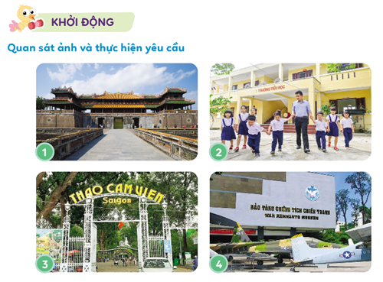  a. Em hãy kể tên các công trình công cộng trong các hình ảnh trên.  b. Em hãy kể một số việc cần làm để bảo vệ công trình công cộng.  - Gọi HS bổ sung, nhận xét.  - GV nhận xét, kết luận.  * Kết nối: Khi đi học tại lớp chúng ta học sẽ có các đồ dùng, dụng cụ trong lớp học là tài sản chung của nhà trường và có những tài sản là của riêng cá nhân lớp mình, vậy bảo vệ của công như thế nào chúng ta tìm hiểu học qua bài sau: Bài 8: Em bảo vệ của công. Từ những hành vi cụ thể, hay một tình huống bất kì về bảo vệ của công.  - Ghi bảng: Bài 8: Em bảo vệ của công.  * GV chốt chuyển | a. Các công trình công cộng trong các hình ảnh trên:  (1) Cố đô Huế  (2) Trường học  (3) Thảo cầm viên  (4) Bảo tàng.  b. Kể một số việc cần làm để bảo vệ công trình công cộng:  - Khi đến tham quan các công trình công cộng không được vứt rác bừa bãi.  - Không tự tiện chạm vào những hiện vật khi không được phép.  - HS khác bổ sung, nhận xét.  - Lắng nghe.  - HS nhắc nối tiếp và ghi đầu bài vào vở
B. Hình thành kiến thức
* Mục tiêu
- Nêu được một số biểu hiện của bảo vệ của công; Biết vì sao phải bảo vệ của công.
- Phát triển được các năng lực cơ bản qua phần khám phá cơ bản sau: Năng lực điều chỉnh hành vi, nêu và giải quyết vấn đề, năng lực giao tiếp và hợp tác nhóm trong quá trình kết hợp kể một số hành động bảo vệ của công.
* Cách thực hiện
Hoạt động 1: Quan sát tranh và thực hiện yêu cầu  - GV yêu cầu HS quan sát tranh và trả lời câu hỏi:  a. Nêu các biểu hiện bảo vệ của công trong các bức tranh trên.  b. Hãy kể thêm các biểu hiện bảo vệ của công.  c. Vì sao phải bảo vệ của công.  - Yêu cầu HS thảo luận nhóm 4.  - GV mời đại diện 3 – 5 HS trả lời. Các HS khác lắng nghe, nhận xét, bổ sung ý kiến (nếu có).  a. Nêu các biểu hiện bảo vệ của công trong các bức tranh trên.  b. Kể thêm các biểu hiện bảo vệ của công  c. Vì sao phải bảo vệ của công.  - GV yêu cầu cả lớp nhận xét và đánh  giá câu trả lời của bạn.  - Giáo viên nhận xét, đánh giá và đưa ra  câu trả lời phù hợp.  * Kết luận:  Các biểu hiện bảo vệ của công: Các bạn nhỏ đang rào chắn để bảo vệ cây xanh.  Tuân thủ quy định nơi cộng cộng, không sờ vào hiện vật,....thêm các biểu hiện bảo vệ của công: tưới nước cho cây trồng trên vỉa hè trước nhà. Vệ sinh bàn ghế ở lớp sạch sẽ trước khi sử dụng và chúng ta cần bảo vệ của công.  Hoạt động 2: Đọc câu chuyện và trả lời câu hỏi  - GV Yêu cầu HS đọc câu chuyện “Đẹp mà không đẹp” và trả lời câu hỏi.  - GV nêu định hướng dữ kiến chính của câu chuyện “Đẹp mà không đẹp” và lớp hoạt động thảo luận cặp đôi về các câu hỏi có trong câu chuyện.  - Các cặp thảo luận nhóm, và đại diện các nhóm báo cáo kết quả thảo luận.  a. Việc làm của Hùng đã gây ra tác hại gì?  b. Hãy kể thêm các hành vi không biết bảo vệ của công trong trường học và đưa ra biện pháp để ngăn chặn hành vi đó.  - GV mời 2 – 3 HS trả lời câu hỏi. Các HS khác lắng nghe, nhận xét, bổ sung ý kiến (nếu có).  - GV nhận xét, đánh giá và đưa ra câu  trả lời phù hợp  * Kết luận:  GV chốt chuyển | - HS quan sát tranh và trả lời câu hỏi:  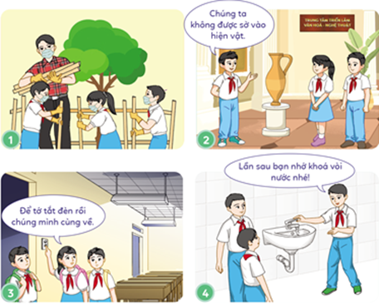  - HS thảo luận nhóm 4.  - Đại diện 3 – 5 HS trả lời. Các HS khác lắng nghe, nhận xét, bổ sung ý kiến (nếu có).  a. Các biểu hiện bảo vệ của công trong các bức tranh trên:  (1) Các bạn nhỏ đang rào chắn để bảo vệ cây xanh.  (2) Tuân thủ quy định nơi cộng cộng, không sờ vào hiện vật.  (3) Tắt đèn khi không có nhu cầu sử dụng.  (4) Nhắc nhở bạn khi bạn quên khóa vòi nước.  b. Kể thêm các biểu hiện bảo vệ của công:  - Tưới nước cho cây trồng trên vỉa hè trước nhà.  - Vệ sinh bàn ghế ở lớp sạch sẽ trước khi sử dụng.  - Không leo trèo, đập phá các công trình công cộng, tuyên truyền mọi người cùng nhau bảo vệ công trình công cộng,...  c. Phải bảo vệ của công vì: để giữ gìn tài sản cho đất nước, tránh gây hỏng hóc, lãng phí, có tinh thần trách nhiệm với cộng đồng, được mọi người yêu quý, tôn trọng,...  - Nhận xét câu trả lời và đưa ra đánh gá  của bản thân cho câu trả lời của các bạn.  - Nghe GV nhận xét, đánh giá.  - HS đọc câu chuyện “Đẹp mà không đẹp” và trả lời câu hỏi.  - Nghe GV định hướng dữ kiện và thảo luận cặp đôi về các câu hỏi trong bài.  - Thảo luận và đại diện báo cáo kết quả thảo luận.  - Việc làm của Hùng đã gây ra tác hại: bức tường của nhà trường đã bị vẽ bẩn.  - Kể thêm các hành vi không biết bảo vệ của công trong trường học và đưa ra biện pháp để ngăn chặn hành vi đó:  - Dùng bút vẽ bậy lên bàn ghế trên lớp học, leo trèo lên bàn ghế, phá hoại cây xanh, xả rác bừa bãi, không sắp xếp dụng cụ và đồ dùng trong lớp đúng nơi quy định,...  - Biện pháp:  + Đưa ra nội quy lớp học: "Nếu phát hiện học sinh nào vẽ bẩn lên bàn ghế sẽ bị hạ hạnh kiểm".  + Tuân thủ, chấp hành các quy định của nhà trường về bảo vệ của công; phát hiện kịp thời trao đổi với BGH, GV về các hành vi không bảo vệ của công….  - Đại diện nhóm trình bày, các nhóm khác nhận xét, bổ sung.  - Theo dõi, lắng nghe.
C. Hoạt động Luyện tập
* Mục tiêu
- Thông qua hoạt động, HS thực hiện được việc bảo vệ của công phù hợp với lứa tuổi của mình. Thể hiện thái độ đồng tình hay không đồng tình với các quan
điểm bề việc sau khi ra kh phòng học có nên tắt tất cả các thiết bị không hoặc bất kì việc làm nào khác.
- Qua hoạt động này học sinh phát triển được các năng lực sau: Nêu và giải quyết vấn đề về việc bảo vệ của công; Giao tiếp và hợp tác khi hoạt động nhóm thảo luận về thực hiện bảo vệ của công.
phù hợp với lứa tuổi.
* Cách tiến hành
Hoạt động 1,2: Bày tỏ ý kiến và đưa ra lời khuyên.  - GV yêu cầu HS chia nhóm và thảo luận nhóm về các tình huống trong phần luyện tập.  - GV yêu cầu 1 HS đọc các tình huống, cả lớp đọc thầm theo bạn đọc.  - YC HS thảo luận nhóm 2 về các tình huống trong bài và đưa ra quan điểm cá nhân đồng tình hay không đồng tình các ý kiến trên.  - GV gọi đại diện các nhóm báo cáo kết quả thảo luận.  1. Em đồng tình hay không đồng tình với hành vi nào sau đây? Vì sao?  a. Tài luôn nhớ tắt máy vi tính sau khi sử dụng ở phòng thực hành tin học.  b. Dũng luôn nhớ cất dụng cụ thể thao sau khi kết thúc buổi học thể dục.  c. Nam và một vài bạn nhà bã kẹo cao su lên ghế ngồi ở sân vận động khi xem bóng đá.  d. Huệ cùng các bạn tham gia dọn vệ sinh ở bãi biển nhằm góp phần bảo vệ môi trường.  e. Bình và nhóm bạn rủ nhau ra xem các  anh ném đá vào tàu hỏa chạy ngang qua.  g. Lâm luôn để sách lên kệ đúng nơi quy  định ở thư viện sau khi đã mượn sách để  đọc.  Lồng ghép ATGT: Dự đoán một số tình huống nguy hiểm có thể dẫn đến tai nạn giao thông (e)  Tình huống 1: Thấy hoa phượng ở công viên gần nhà đang nở đỏ rực, Lan rủ Huệ bẻ vài cành để đem về nhà.  Câu hỏi 1: Nếu là Huệ, em sẽ khuyên Lan điều gì?  Tình huống 2: Trường tổ chức cho học sinh khối lớp 4 đi tham quan bảo tàng. Nam rủ Bảo trèo lên trống đồng để chụp ảnh.  Câu hỏi 2: Nếu là Bảo, em sẽ khuyên Nam điều gì?  Tình huống 3: Đang đi thang máy trong chung cư, một nhóm bạn liên tục đùa nghịch, bấm vào bảng điều khiển.  Câu hỏi 3: Nếu cùng ở trong thang máy, em sẽ khuyên các bạn điều gì?  - GV mời đại diện 3 – 5 HS trả lời. Các HS khác lắng nghe, nhận xét, bổ sung ý kiến (nếu có).  - Giáo viên nhận xét, đánh giá và đưa ra câu trả lời phù hợp.  * Kết luận:  Hoạt động 3: Xử lí tình huống  - GV yêu cầu học sinh làm việc theo nhóm 2 và giao nhiệm vụ cho học sinh giải quyết.  - GV gọi học sinh đọc 2 tình huống.  - Yêu cầu HS các nhóm thảo luận, nêu cách ứng xử phù hợp với việc thực hiện bảo vệ của công.  - GV mời đại diện các nhóm, trình bày kết quả thảo luận.  Tình huống 1: Đang đọc sách trong thư viện, thấy một số hình ảnh mà mình rất thích, Toàn nói với Minh: “Đẹp quá! Tớ sẽ cắt mang về, chắc không ai biết đâu.”.  + Nếu là Minh, em sẽ làm gì?  Tình huống 2: Hôm nay, cả lớp đi tham quan công viên Bách Thảo, một số bạn trải giấy, báo lên cỏ để ngồi. Chợt Tâm phát hiện bên cạnh có biển cấm "Không giẫm lên bãi cỏ."  + Nếu là Tâm, em sẽ làm gì?  - GV mời các nhóm nhận xét, đánh giá nhau về cách giải quyết các tình huống về cách ứng xử phù hợp với việc thực hiện em bảo vệ của công.  - GV nhận xét đánh giá và rút ra kết luận cuối cùng về cách xử lý các tình huống trên về cách ứng xử phù hợp với việc thực hiện quyền và bổn phận trẻ em. | - HS chia nhóm và thảo luận nhóm về các tình huống trong phần luyện tập.  - 1 HS đọc các tình huống, cả lớp đọc thầm theo bạn đọc.  - HS thảo luận nhóm 2 về các tình huống trong bài và đưa ra quan điểm cá nhân đồng tình hay không đồng tình các ý kiến trên.  - Đại diện các nhóm báo cáo kết quả thảo luận.  - Em đồng tình với hành vi: a, b, d, g vì các bạn đã có ý thức bảo vệ của công.  - Em không đồng tình với hành vi: c, e vì các bạn đó đang thực hiện hành vi phá hoại của công.  + Nếu là Huệ, em sẽ khuyên Lan không nên làm như vậy vì đó là hành vi phá hoại của công.  + Nếu là Bảo, em sẽ khuyên Nam không được phép trèo lên hiện vật trưng bày trong bảo tàng  + Nếu cùng ở trong thang máy, em sẽ khuyên các bạn dừng ngay hành động bấm vào bảng điều khiển vì như vậy có thể gây hỏng hóc hoặc bất tiện cho người sử dụng thang máy.  - Đại diện 3 – 5 HS trả lời. Các HS khác lắng nghe, nhận xét, bổ sung ý kiến.  - Lắng nghe GV đánh giá, nhận xét.  - HS đọc các tình huống.  - HS các nhóm thảo luận, nêu cách ứng xử phù hợp với việc thực hiện bảo vệ của công.  - Đại diện các nhóm, trình bày kết quả thảo luận theo ý hiểu của mình.  + Nếu là Minh, em sẽ nhắc nhở Toàn  không được thực hiện hành vi cắt hình ảnh mang về vì như vậy là đang phá hoại của công.  + Nếu là Tâm, em sẽ ngay lập tức bảo các bạn ấy đi ra khỏi bãi cỏ.  - Các nhóm nhận xét, đánh giá nhau về cách giải quyết các tình huống về cách ứng xử phù hợp với việc thực hiện em bảo vệ của công.  - Nghe GV nhận xét, đánh giá về cách ứng xử với các tình huống trên.
D. Hoạt động vận dụng
* Mục tiêu
Giúp học sinh vận dụng những điều đã học để chia sẻ và thực hiện bảo vệ của công; Biết phải thực hiện bảo vệ của công.
Qua hoạt động này phát triển một số năng lực sau: Tự chủ và tự học, giao tiếp và hợp tác.
* Cách thực hiện
Hoạt động 1: Thiết kế một thông điệp để tuyên truyền về việc bảo vệ của công ở trường em và chia sẻ với bạn bè để cùng thực hiện  - GV yêu cầu HS viết và trang trí thông điệp tuyên truyền của ca nhân mình.  - GV Yêu cầu HS dán hoặc vẽ các tranh thông điệp xung quanh lớp như một  triển lãm Tranh tuyên truyền bảo vệ của công  - Hãy thiết kế một thông điệp để tuyên truyền về việc bảo vệ của công ở trường em và chia sẻ với bạn bè để cùng thực hiện.  - GV cho HS cả lớp xem các thông điệp. HS có thể đánh giá, nhận xét, bổ sung.  - GV đánh giá, tuyên dương những HS có thông điệp hay, ý nghĩa.  Hoạt động 2: Em hãy nhắc nhở bạn bè, người thân thực hiện bảo vệ của công.  - GV yêu cầu HS nhắc nhở bạn bè, người thân tích cực thực hiện bảo vệ của công và chia sẻ với bạn bè.  - Học sinh chia sẻ lại kết quả ở tuần học sau.  - Em hãy nhắc nhở bạn bè, người thân thực hiện bảo vệ của công.  - GV yêu cầu HS nộp lại sản phẩm là cuốn sổ nhỏ ghi lại được những điều đã nhắc nhở bạn bè, người thân thực hiện. (Hãy chia sẻ trước lớp 2-3 việc )  * GV chốt, chuyển  - GV cho HS đọc lời khuyên trong SGK Đạo đức trang 42.  - Yêu cầu HS trả lời một số câu hỏi qua bài học vừa rồi.  Câu 1: Định nghĩa “của công” là gì?  A. Tổ chức công việc  B. Công tác xã hội  C. Công trình công cộng  D. Công tác bảo vệ môi trường  Câu 2: Bảo vệ của công là gì?  A. Bảo vệ quyền lợi cá nhân  B. Bảo vệ tài sản cá nhân  C. Bảo vệ công trình công cộng  D. Bảo vệ môi trường tự nhiên  Câu 3: Những hành vi thể hiện sự bảo vệ của công là gì?  A. Chăm sóc cây xanh  B. Tiết kiệm nước  C. Bảo vệ tài sản công cộng  D. Tất cả các đáp án trên  - GV giao nhiệm vụ cho học sinh về nhà thực hiện.  - GV nhận xét, tóm tắt lại những nội dung chính của bài học.  - GV nhận xét, đánh giá sự tham gia của HS trong giờ học, khen ngợi những HS tích cực; nhắc nhở, động viên những HS còn chưa tích cực, nhút nhát.  Lồng ghép QPAN: Giải thích cho học sinh hiểu được lợi ích của việc bảo vệ tài sản chung  *Tích hợp LTCM:  -Nêu được một số biểu hiện của tích cực hoàn thành nhiệm vụ.  -Biết vì sao phải tích cực hoàn thành nhiệm vụ.  -Hoàn thành nhiệm vụ đúng kế hoạch, có chất lượng.  -Nhắc nhở bạn bè tích cực hoàn thành nhiệm vụ.  - Chuẩn bị bài mới. | - HS viết và trang trí thông điệp tuyên truyền của ca nhân mình.  - HS dán hoặc vẽ các tranh thông điệp xung quanh lớp như một triển lãm  Tranh tuyên truyền bảo vệ của công  - Thiết kế một thông điệp để tuyên truyền về việc bảo vệ của công ở trường em và chia sẻ với bạn bè để cùng thực hiện: "Tất cả tài sản trong khuôn viên trường học đều là tài sản công, các học sinh và giáo viên cần có ý thức bảo vệ tài sản công ở nhà trường".  - HS cả lớp xem các thông điệp. HS có thể đánh giá, nhận xét, bổ sung.  - HS nhắc nhở bạn bè, người thân tích cực thực hiện bảo vệ của công và chia sẻ với bạn bè.  - Chia sẻ kết quả của bài học.  - Mọi người cần có trách nhiệm bảo vệ của công.  - HS nộp lại sản phẩm là cuốn sổ nhỏ ghi lại được những điều đã nhắc nhở bạn bè, người thân thực hiện.  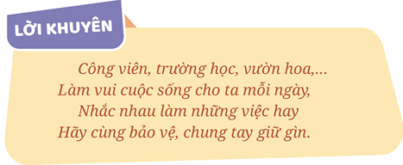  - HS trả lời.  - Nghe Gv giao nhiệm vụ và nhận xét.
IV. ĐIỀU CHỈNH SAU BÀI DẠY (Nếu có):
...............................................................................................................................................
...............................................................................................................................................
Tiếng Việt
BÀI VIẾT 3: LUYỆN TẬP VIẾT THƯ THĂM HỎI
(Thực hành viết) (1 tiết)
Ngày dạy: 20/1/2025
I. Yêu cầu cần đạt
1. Năng lực đặc thù
- Dựa trên dàn ý đã lập và kết quả luyện tập ở các tiết học trước, HS viết được bức thư thăm hỏi người thân (hoặc thầy cô, bạn bè, một người khác). Bức thư có cấu tạo hợp lí; chữ viết rõ ràng, đúng chính tả; câu văn đúng ngữ pháp.
- Thể hiện được tình cảm của bản thân dành cho người nhận thư qua cách sử dụng từ xưng hô, lời chào, lời chúc, lời hẹn…
2. Năng lực chung
- Phát triển năng lực tự chủ và tự học: tự giải quyết nhiệm vụ học tập.
- Phát triển NL giao tiếp: biết cách giao tiép qua bức thư.
3. Phẩm chất
- Bồi dưỡng phẩm chất nhân ái (biết yêu thương, chia sẻ, động viên…) và đức tính khiêm tốn (nói về mình một cách đúng mực)
TH LTCM: GD HS biết yêu thương, chia sẻ, động viên, quan tâm đến người thân, bạn bè, thầy cô,...
II. Đồ dùng dạy học
- SGK, vở viết, bảng phụ viết dàn ý của bài văn viết thư.
III. Các hoạt động dạy - học chủ yếu
1. Khởi động
* Mục tiêu: Tạo không khí vui tươi, phấn khởi trước giờ học.
- GV cho HS chơi trò chơi “Truyền điện” để nêu nhanh lại cấu tạo của bài văn viết thư. | - Mỗi HS được “truyền điện” nêu nhanh 1 phần của cấu tạo bài văn viết thư.
- GV tổng kết, khen ngợi HS.
- Giới thiệu bài mới.
2. Luyện tập, thực hành
* Mục tiêu:
- HS viết được bức thư thăm hỏi người thân (hoặc thầy cô, bạn bè, một người khác..) đảm bảo cấu trúc.
- Câu văn đúng ngữ pháp, chữ viết rõ ràng.
- Thể hiện tình cảm của người viết với người nhận thư.
* Hoạt động 1: Chuẩn bị
- GV gọi 2 HS nối tiếp nhau đọc đề bài và lưu ý. | - 2 HS đọc to, cả lớp đọc thầm theo.
- GV hỏi HS để giúp các em xác định đề bài  + Em định viết thư cho ai? | - HS nối tiếp trả lời:  + Em viết thư cho ông bà/ cô bác ở xa.  + Em viết thư cho bạn ở nơi khác mà em quen biết.  + Em viết thư cho bạn học cũ đã theo bố mẹ chuyển đến nơi khác  + Em viết thư cho một bạn có hoàn cảnh khó khăn  + Em viết thư cho chú bộ đội ở biên giới/ hải đảo.  ….
+ Em viết thư cho người đó để làm gì? | + Để thăm hỏi hoặc để chia vui, chia buồn, làm quen…
- GV đưa bảng phụ ghi cấu tạo bài văn viết thư. Mời HS trình bày lại. | - 1 – 2 HS chỉ và nói theo sơ đồ. Cả lớp theo dõi.
- GV nhắc nhở HS cần gạch ra các ý chính của lá thư; sau khi viết xong cần đọc lại để bổ sung hoặc sửa lỗi (nếu có). | - HS nghe.
* Hoạt động 2: Viết thư
- GV yêu cầu HS viết bài vào vở. | - HS làm bài cá nhân.  + Đọc lại bài, sửa lỗi, hoàn thiện bài.
- GV theo dõi, hỗ trợ HS (nếu gặp khó khăn)
- Nhận xét chung về bài viết của HS.  TH LTCM: GD HS biết yêu thương, chia sẻ, động viên, quan tâm đến người thân, bạn bè, thầy cô,... | - Lớp lắng nghe.
3. Vận dụng
* Mục tiêu: Củng cố cho HS về cấu tạo của bài văn viết thư.
- Nêu lại cấu tạo của bài văn viết thư? | - 1 HS trả lời. HS khác nhận xét, bổ sung.
- GV khen ngợi, động viên HS chuẩn bị và viết bài tốt.
- Dặn dò HS chuẩn bị bài: Góc sáng tạo “Dự án: Trái tim yêu thương”. | - HS nghe và nhận nhiệm vụ học tập.
IV. Điều chỉnh sau bài dạy
……………………………………………………………………………………………………………………………………………………………………………………

Tiết 96 - Bài 56: LUYỆN TẬP (1 TIẾT)
Ngày dạy: 20/1/2025
I. Yêu cầu cần đạt:
1. Năng lực đặc thù:
- Năng lực tư duy và lập luận toán học: Củng cố hiểu biết về phân số, đọc viết phân số và phân số là thương của phép chia một số tự nhiên cho một số tự nhiên (khác 0); vận dụng giải quyết một số vấn đề thực tiễn đơn giản.
- Năng lực mô hình hóa toán học: Củng cố hiểu biết về quan hệ giữa phép chia số tự nhiên và phân số.
- Năng lực giải quyết vấn đề toán học: Hoàn thành tốt các dạng bài tập và biết vận dụng để giải quyết các tình huống thực tế về mối liên hệ giữa phân số và phép chia hai số tự nhiên.
2. Năng lực chung:
- Tự chủ và tự học: Học sinh tích cực, chủ động suy nghĩ để hoàn thành các bài tập.
- Giao tiếp và hợp tác: Trao đổi, thảo luận với bạn bè về cách làm các bài tập theo yêu cầu.
- Giải quyết vấn đề và sáng tạo: Đề xuất được cách giải quyết khác nhau đối với bài toán về mối liên hệ giữa phân số và phép chia hai số tự nhiên trong thực tế cuộc sống.
3. Phẩm chất:
Hình thành sự chăm chỉ, trung thực và ý thức trách nhiệm đối với bản thân và tập thể. Nhân ái: Biết giúp đỡ bạn khi bạn gặp khó khăn trong học tập.
II. Đồ dùng dạy học: SGK, bảng phụ, phiếu học tập, hình vẽ trong sgk (GV); bảng con (HS)
III. Các hoạt động dạy học chủ yếu:
Hoạt động của GV | Hoạt động của HS
1. Hoạt động mở đầu: Trò chơi “Giải cứu rừng xanh”: 3 phút
* Mục tiêu: Củng cố cách giải bài toán liên quan đến rút về đơn vị bằng 1 phép tính chia và 1 phép tính nhân. Tạo không khí vui vẻ, hào hứng.
* Cách tiến hành:
- GV nêu yêu cầu của trò chơi: Em hãy giải cứu các loài vật trong rừng thoát khỏi sự bắt giữ của tên thợ săn độc ác bằng cách trả lời đúng các câu hỏi nhé!  1/ Thương của phép chia 9 : 14 được viết dưới dạng phân số là:  A. B.  C. D. Không viết được.  2/ 5 = ?  Phân số viết đúng là:  A. B.  C. D. Cả A và C đều đúng.  3/ Viết phân số dưới dạng thương của hai số tự nhiên là:  A. Không viết được. B. 3 : 1  C. 1 : 3 D. 1 × 3  4/ Đã tô màu ở những hình nào?  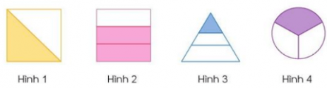  A. Hình 1. B. Hình 2.  C. Hình 3. D. Hình 4.  - GV chốt kết quả đúng.  - Tiết học trước các con đã tìm hiểu khái niệm phân số, đọc viết phân số và phân số là thương của phép chia một số tự nhiên cho một số tự nhiên (khác 0). Tiết học hôm nay chúng mình sẽ làm các bài tập để nắm vững những kiến thức đã học nhé.  - GV ghi tên bài. | - HS suy nghĩ, tính rồi ghi đáp án của mình vào bảng con – thời gian 30 giây/câu.  - Đáp án đúng:  1/ C. 2/ D 3/ C 4/ D  - HS giải thích cách làm một số câu.
2. Hoạt động luyện tập thực hành
* Mục tiêu: Củng cố hiểu biết về phân số, đọc viết phân số và phân số là thương của phép chia một số tự nhiên cho một số tự nhiên (khác 0);
* Cách tiến hành:
Bài 1. Gọi HS đọc yêu cầu bài tập  Nêu phân số chỉ số phần đã tô màu trong mỗi hình sau:  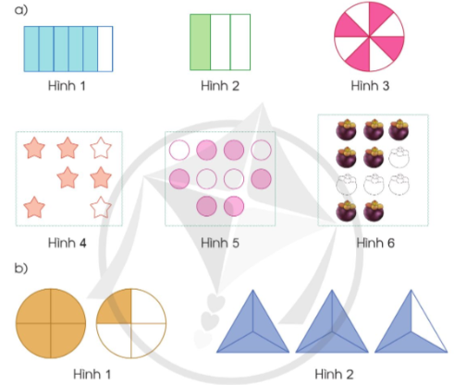  - GV tổ chức cho HS làm bài tập dưới hình thức trò chơi “Ai nhanh ai đúng”: GV chiếu lần lượt từng hình, HS có 15 giây/hình để ghi được phân số tương ứng.  - GV nhận xét, chốt kết quả đúng.  - Nhận xét chung về trò chơi và nội dung bài 1.  H: Phân số gồm những thành phần nào?  Bài 2. Gọi HS đọc yêu cầu bài tập  Viết thương của mỗi phép chia sau dưới dạng phân số.  - Yêu cầu Hs làm bài nhóm đôi - thời gian 2 phút.  - Tổ chức cho HS báo cáo kết quả dưới hình thức thi làm bài tiếp sức giữa hai nhóm.  - GV theo dõi, giúp đỡ.  - Nhận xét, uốn nắn, sửa sai.  H: Để viết một phép chia thành phân số, em cần xác định được những gì?  Bài 3. Gọi HS đọc yêu cầu bài tập  a) Viết mỗi phân số sau dưới dạng phép chia hai số tự nhiên (theo mẫu).  - GV phân tích mẫu: Xét phân số  H: Nêu các thành phần của phân số?  H: Viết được phép chia ntn?  - GV nhận xét, chốt kết quả đúng  b/ Trong mỗi nhóm phân số cho dưới đây, phân số nào bằng 1?  H: Phân số bằng 1 có đặc điểm gì?  - YC HS làm bài cá nhân, nối tiếp nêu kết quả.  - Nhận xét, bổ sung  Bài 4. Gọi HS đọc yêu cầu bài tập  Đọc các số đo đại lượng.  - YC HS làm bài đọc các số đo đại lượng theo nhóm 4.  - GV nhận xét, chốt kết quả đúng. | Bài 1- HS đọc yêu cầu bài tập.  - Sử dụng bảng con để tham gia trò chơi “Ai nhanh ai đúng”  - Ở mỗi hình HS nối tiếp nêu nhận biết của mình để viết được phân số đúng.  a) + Hình 1: Cái toàn thể (là một hình chữ nhật) được chia thành 6 phần đều nhau, đã tô màu 5 phần. Ta có phân số tương ứng ( tương tự với các hình còn lại)  Hình 2: ; Hình 3: ; Hình 4: ;  Hình 5: ; Hình 6: )  b) + Hình 1: Cái toàn thể (là một hình tròn,) được chia thành 4 phần đều nhau, đã tô màu 5 phần. Ta có phân số tương ứng .  + Hình 2: Cái toàn thể (là một hình tam giác) được chia thành 3 phần đều nhau, đã tô màu 8 phần. Ta có phân số tương ứng .  - Lớp nhận xét, bổ sung.  - Phân số gồm tử số và mẫu số. Tử số là STN viết trên dấu gạch ngang, mẫu số là STN khác 0 viết dưới dấu gạch ngang. ..  - 1 HS đọc lại kết quả toàn bài.  Bài 2- HS đọc yêu cầu bài tập.  - HS làm bài theo nhóm đôi.  - Hai nhóm mỗi nhóm 4 em thi làm bài tiếp sức báo cáo kết quả.  - Lớp nhận xét, bình chọn nhóm thắng cuộc.  Nhóm 1  a) 5 : 8 = ; 11 : 15 = ;  4 : 8 = ; 1 : 2 = ;  Nhóm 2  b) 7 : 6 = ; 3 : 2 = ;  9 : 9 = ; 16 : 1 = ;  - Để viết một phép chia thành phân số, cần xác định  + Các thành phần của phép chia (số bị chia, số chia)  + Tử số là số bị chia, mẫu số là số chia.  - 1 HS đọc lại kết quả toàn bài.  Bài 3a- HS đọc yêu cầu  - Tử số là 5, mẫu số là 7.  = 5 : 7 Tử số là số bị chia, mẫu số là số chia.  - HS làm bài cá nhân, nối tiếp lên bảng hoàn thành bài.  = 1 : 2 ; = 3 : 4;  = 3 : 10; = 11 : 6  - Lớp nhận xét, bổ sung.  - HS đọc yêu cầu.  - Phân số bằng 1 là phân số có tử số bằng mẫu số.  - HS nối tiếp nêu kết quả: ; ; .  Bài 4. - HS đọc yêu cầu.  - Làm bài theo nhóm 4  - Đại diện vài nhóm nối tiếp đọc kết quả.  - Lớp nhận xét, bổ sung  m: Một phần hai mét  dm: Ba phần mười đề-xi-mét  kg: Ba phần tư ki-lô-gam  l: Ba phần hai lít  km: Sáu phần năm ki-lô-mét
4. Hoạt động vận dụng
* Mục tiêu: Vận dụng để giải quyết các tình huống thực tế
* Cách tiến hành:
- GV nêu bài toán:  Bài 5. Nêu phân số chỉ số phần đã xếp đầy sách trong mỗi hàng của giá sách dưới đây:  - Yêu cầu HS làm bài cá nhân  H: Hàng 1 của giá sách chia làm mấy ngăn bằng nhau? Mấy ngăn đã xếp đầy sách? Viết được phân số nào?  - Thực hiện tương tự với các hàng còn lại.  H: Tiết học này giúp em ôn tập những gì?  - Dặn HS về nhà tự tìm các tình huống thực tế liên quan đến bài học rồi tự thực hiện. | Bài 5. - HS đọc đề bài.  - Hàng 1 của giá sách chia thành 9 ngăn bằng nhau, có 4 ngăn đã xếp đầy sách. Ta có phân số  - Tương tự, HS nối tiếp nêu: Hàng 2: ; Hàng 3:  Hàng 4: ; Hàng 5: ; Hàng 6: .  - Em ôn lại về khái niệm phân số, đọc viết phân số, Viết thương hai số tự nhiên thành phân số-viết phân số thành thương của hai số tự nhiên.  - Lắng nghe, ghi nhớ và thực hiện
Điều chỉnh sau tiết dạy: ...............................................................................................
..................................................................................................................................................................................................................................................................................
------------------------------------------------------

Tiếng Việt
NÓI VÀ NGHE: TRAO ĐỔI: LÒNG NHÂN ÁI (1 tiết)
Ngày dạy: 20/1/2025
I. Yêu cầu cần đạt
1. Năng lực đặc thù
- Trình bày được ý kiến cá nhân về lòng nhân ái của nhân vật trong 1 câu chuyện đã học ở Bài 11 hoặc biểu hiện của lòng nhân ái trong đời sống.
- Biết lắng nghe, ghi chép và trao đổi ý kiến với các bạn về lòng nhân ái.
- Biết xúc động trước tình cảm và các hoạt động thể hiện lòng nhân ái. Biết mạnh dạn bày tỏ ý kiến, cảm xúc cá nhân về lòng nhân ái.
2. Năng lực chung
- Phát triển NL giao tiếp và hợp tác: biết trao đổi cùng các bạn, chủ động, tự nhiên, tự tin; biết cách lắng nghe, ghi chép.
3. Phẩm chất
- Bồi dưỡng phẩm chất nhân ái: yêu quý, trân trọng những người có tấm lòng nhân ái; đồng cảm với những người có hoàn cảnh khó khăn, thiệt thòi…
TH LTCM: GD HS yêu quý, trân trọng những người có lòng nhân ái; đồng cảm với những người có hoàn cảnh khó khăn, thiệt thòi,..
II. Đồ dùng dạy học
- Kế hoạch bài dạy, bài giảng Power point.
- SGK và các thiết bị, học liệu phục vụ cho tiết dạy.
III. Các hoạt động dạy - học chủ yếu
1. Khởi động (5 phút)
* Mục tiêu: Tạo không khí vui tươi, phấn khởi trước giờ học.
- GV tổ chức trò chơi “Phóng viên nhí”  + Bạn đã từng giúp đỡ ai? Hãy nói 1 – 2 câu về tình huống đó.  + Khi giúp đỡ được ai đó, bạn cảm thấy như thế nào?  + Kể tên bộ phim, câu chuyện bạn đã xem đã đọc về lòng nhân ái?  - GV nhận xét, giới thiệu bài mới: Trong tiết học hôm nay, chúng ta sẽ cùng trao đổi: Thế nào là lòng nhân ái? Trong cuộc sống, lòng nhân ái được biểu hiện cụ thể như thế nào? | TBVN đóng vai MC, đi phỏng vấn các bạn.  - HS trong lớp tham gia trả lời phỏng vấn.  - HS nghe, nhắc lại tên bài.
2. Luyện tập, thực hành (25 phút)
* Mục tiêu:
- HS trình bày được ý kiến cá nhân về lòng nhân ái của nhân vật trong 1 câu chuyện đã học hoặc biểu hiện của lòng nhân ái trong đời sống.
- Biết lắng nghe, ghi chép và trao đổi ý kiến với các bạn về lòng nhân ái.
- Thể hiện tình cảm, cảm xúc cá nhân về lòng nhân ái và các hoạt động thể hiện lòng nhân ái.
* Hoạt động 1: Chuẩn bị
- GV yêu cầu HS đọc 2 đề trong SGK.  + Em sẽ lựa chọn đề nào?  - GV chia lớp thành các nhóm (theo đề các em đã chọn). Yêu cầu HS trong mỗi nhóm đọc kĩ những gợi ý về nội dung trao đổi trong SGK tương ứng với đề mình chọn. | - 2 HS nối tiếp đọc 2 đề. Lớp chú ý theo dõi đọc thầm và nối tiếp nêu đề mình lựa chọn.  + HS trong mỗi nhóm đọc kĩ những gợi ý về nội dung trao đổi trong SGK tương ứng với đề mình chọn.
* Hoạt động 2: Trao đổi trong nhóm
- GV tổ chức cho HS trao đổi nhóm mảnh ghép. HS dựa vào những gợi ý về nội dung trao đổi trong SGK để thực hiện.  *Lưu ý  + Đối với đề 1: GV tổ chức cho HS trình bày ý kiến về tính cách của các nhân vật trong một câu chuyện đã học ở Bài 11 (VD: Chi, má của Chi và những nhân vật khác trong truyện Món quà).  + Đối với đề 2: GV tổ chức cho HS trình bày ý kiến cá nhân về biểu hiện của lòng nhân ái trong học tập và đời sống.  - GV hướng dẫn HS đọc những gợi ý về nội dung trao đổi trong SGK.  - HS thực hiện yêu cầu của 2 đề theo nhóm (sử dụng KT mảnh ghép)  - GV theo dõi, giúp đỡ HS trao đổi; tổ chức cho HS nhận xét, đánh giá bài nói của nhau. | - HS hoạt động theo nhóm mảnh ghép:  * Đề 1:  V1: Thảo luận nhóm chuyên sâu trao đổi về từng nhân vật trong câu chuyện Món quà  V2: Làm việc theo N mảnh ghép: Trao đổi về tất cả các nhân vật  V3: Chia sẻ trước lớp: TBHT điều hành các bạn chia sẻ. Lớp chú ý nghe bạn trình bày, ghi chép và chuẩn bị CH, sau đó đặt CH giao lưu với bạn, nêu cảm nghĩ về bài trình bày của bạn.  * Đề 2:  V1: Thảo luận nhóm chuyên sâu trao đổi về tình huống thể hiện cách ứng xử nhân ái và TH thể hiện cách ứng xử không nhân ái.  V2: Làm việc theo N mảnh ghép: Trao đổi về cả hai loại tình huống;  V3: Chia sẻ trước lớp: TBHT điều hành các bạn chia sẻ. Lớp chú ý nghe bạn trình bày, ghi chép và chuẩn bị CH, sau đó đặt CH giao lưu với bạn, nêu cảm nghĩ về bài trình bày của bạn.
* Hoạt động 3: Trao đổi trước lớp
- GV mời đại diện các nhóm trình bày ý kiến của mình trước lớp. GV hướng dẫn HS trình bày nội dung đã chuẩn bị theo các hình thức đa dạng (tranh ảnh, sơ đồ); ghi chép và trả lời câu hỏi của các bạn trong lớp.  - GV nhắc nhở các HS khác (trong vai người nghe) chú ý nghe bạn trình bày, ghi chép và chuẩn bị câu hỏi, sau đó đặt câu hỏi giao lưu với bạn, nêu cảm nghĩ về bài trình bày của bạn.  - GV nhận xét, khen ngợi và bổ sung thêm ý kiến (nếu cần).  TH LTCM: GD HS yêu quý, trân trọng những người có lòng nhân ái; đồng cảm với những người có hoàn cảnh khó khăn, thiệt thòi,.. | - HS khác lắng nghe để cùng sửa lỗi, rút kinh nghiệm.
3. Vận dụng
* Mục tiêu:
- Củng cố những kiến thức đã học trong tiết học để học sinh khắc sâu nội dung.
- HS vận dụng kiến thức đã học vào thực tiễn.
- Hỏi: Qua tiết học hôm nay, em đã biết thêm điều gì? Và em đã làm được những gì?  - GV nhắc HS những điều cần lưu khi trao đổi ý kiến với bạn bè, cô giáo, người thân.  - GV nhận xét tiết học và hướng dẫn HS chuẩn bị cho bài sau. | - HS nối tiếp chia sẻ.  - Lắng nghe, rút kinh nghiệm.  - Lắng nghe, thực hiện
IV. Điều chỉnh sau bài dạy
……………………………………………………………………………………………………………………………………………………………………………………

CHỦ ĐỀ 4: NẤM
BÀI 15: NẤM VÀ MỘT SỐ NẤM ĐƯỢC DÙNG LÀM THỨC ĂN
Ngày dạy: 20/1/2025
I. YÊU CẦU CẦN ĐẠT
1. Năng lực đặc thù
- Nhận ra được nấm có hình dạng, kích thước, màu sắc và nơi sống khác nhau.
- Nêu được tên và một số đặc điểm (hình dạng, màu sắc) của nấm được dùng làm thức ăn.
- Vẽ được sơ đồ (hoặc sử dụng sơ đồ đã cho) và ghi chú được tên các bộ phận của nấm.
- Thu thập thông tin, tranh ảnh, vật thật về một số loại nấm được dùng làm thức ăn.
- Có ý thức không ăn nấm lạ để phòng tránh ngộ độc.
2. Năng lực chung
- Năng lực tự chủ, tự học: Chú ý học tập, tự giác thu thập thông tin, tranh ảnh, vật thật về một số nấm được dùng làm thức ăn để hoàn thành tốt nội dung bài học.
- Năng lực giao tiếp và hợp tác: Tích cực, sôi nổi nhiệt tình tham gia thảo luận nhóm. Trình bày được một số đặc điểm của nấm được dùng làm thức ăn.
- Năng lực giải quyết vấn đề và sáng tạo: Vẽ được sơ đồ (hoặc sử dụng sơ đồ đã cho) và ghi chú được tên các bộ phận của nấm.
3. Phẩm chất
- Phẩm chất trách nhiệm: Có ý thức không ăn nấm lạ để phòng chống ngộ độc. Có trách nhiệm khi tham gia các hoạt động nhóm.
- Phẩm chất chăm chỉ: Có tinh thần chăm chỉ học tập và tự giác tìm hiểu về các loại nấm và một số nấm làm thức ăn.
II. ĐỒ DÙNG DẠY HỌC
1. Các thiết bị dùng chung cả lớp: Video về các loại nấm, sơ đồ về bộ phận của nấm.
2. Các thiết bị dùng để HS thực hành theo nhóm, cá nhân: Phiếu học tập, các mẫu vật sưu tầm về các loại nấm.
III. HOẠT ĐỘNG DẠY – HỌC CHỦ YẾU
Hoạt động của GV | Hoạt động của HS
Tiết 1: Tìm hiểu về nấm.
A. MỞ ĐẦU
* Mục tiêu
- Tạo cảm xúc vui tươi trước khi vào tiết học.
- Khơi gợi những hiểu biết đã có của HS về các loại nấm.
* Cách tiến hành  - Cho HS quan sát 1 video về: “Sự kì diệu của thế giới loài nấm”  Link:https://www.youtube.com/watch?v=Mk1ndDkxuOA&t=199s  - Yêu cầu HS trả lời câu hỏi:  + Quan sát video trên, em đã thấy hình ảnh gì?  + Em hãy kể những loại nấm mà em đã được ăn?  - GV nhận xét, tuyên dương.  - GV dẫn dắt vào tiết học: “Để hiểu rõ, các loại nấm mà các em đã ăn có hình dạng, màu sắc và nơi sống như thế nào? Hôm nay chúng ta sẽ cùng tìm hiểu:  Bài 15: Nấm và một số nấm được dùng làm thức ăn”  - GV viết tựa bài lên bảng và yêu cầu HS nhắc lại. | - HS quan sát.  - HS trả lời:  + Hình ảnh về các loại nấm  + Nấm mộc nhĩ, nấm đùi gà, nấm kim châm......  - Chú ý lắng nghe.  - Chú ý lắng nghe.  - HS quan sát và nhắc lại.
B. KHÁM PHÁ KIẾN THỨC MỚI
* Mục tiêu: Nhận ra được nấm có hình dạng, kích thước, màu sắc và nơi sống rất khác nhau qua quan sát hình ảnh và đọc thông tin.
* Cách tiến hành:  - Mời 1 HS đọc yêu cầu trong SGK trang 64.  - Yêu cầu HS quan sát các hình 1 – 4 và đọc thông tin có ở mỗi hình trong SGK trang 63, 64.  - Chia lớp thành các nhóm 4 và yêu cầu HS thảo luận về tên, hình dạng, màu sắc và nơi sống của từng loại nấm có trong mỗi hình trên.  - Hết thời gian thảo luận, mời đại diện một số nhóm trình bày kết quả thảo luận.  - GV yêu cầu các nhóm khác nhận xét.  - GV nhận xét và cung cấp thêm thông tin về các loại nấm:  + Các nấm như nấm tràm, nấm hương là nấm ăn được.  + Nấm đông trùng hạ thảo được dùng để làm thuốc.  + Nấm trắng và nấm đỏ đều là nấm độc, nếu ăn phải có thể gây tử vong.  - GV yêu cầu HS tiếp tục quan sát các hình 5, 6 và đọc thông tin có ở mỗi hình trang 64 SGK  - Mời 2 – 3 HS lên bảng hỏi đáp về nơi sống của nấm men và nấm mốc. 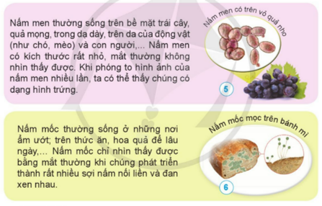  - Mời 1 – 2 HS nhận xét.  - GV nhận xét.  - GV đặt câu hỏi: “Từ những loại nấm trên, em có nhận xét gì về hình dạng, kích thước và nơi sống của từng loại nấm?”  - Mời 1 – 2 HS trả lời câu hỏi.  - Mời HS nhận xét câu trả lời của bạn.  - GV nhận xét, tuyên dương.  - GV chốt và yêu cầu HS nhắc lại: “Mỗi loại nấm có hình dạng, màu sắc, kích thước khác nhau. Nấm men, nấm mốc có kích thước nhỏ bé, không thể nhìn thấy được bằng mắt thường. Nấm hương, nấm sò,... có kích thước lớn có thể nhìn thấy bằng mắt thường. Nấm có thể sống ở trong đất xác sinh vật, trên thực vật, động vật, con người,...” | - 1 HS đọc yêu cầu.  - HS quan sát và đọc thông tin ở các hình.  - Chú ý lắng nghe và thảo luận.  - Đại diện một số nhóm trình bày.  - Hình 1: Nấm tràm: thân cây màu xám, đầu màu đen, có hình dạng giống chiếc ô. Nấm này mọc trên lớp lá mục dưới tán rừng.  - Hình 2: Nấm tán trắng (tán màu trắng, thân cây màu trắng và có hình dạng giống chiếc ô), nấm tán đỏ (tán màu đỏ, thân cây màu trắng và có hình dạng giống chiếc ô). Chúng mọc trên mặt đất.  - Hình 3: Nấm hương: có màu xám, hình dáng giống chiếc ô, mọc trên thân cây khác.  - Hình 4: Nấm đông trùng hạ thảo: có hình thù như cây nấm mọc trên đầu con sâu màu nâu sẫm, đầu nấm như lưỡi mác. Nó mọc trên cơ thể động vật.  - Các nhóm nhận xét.  - Chú ý lắng nghe.  - HS quan sát và đọc thông tin.  - 2 – 3 HS hỏi đáp.  - HS nhận xét.  - HS lắng nghe  - HS trả lời câu hỏi.  - HS nhận xét.  - Chú ý lắng nghe.  - Chú ý lắng nghe và nhắc lại.
C. THỰC HÀNH VÀ VẬN DỤNG
* Mục tiêu: Củng cố những kiến thức đã học về nấm
* Cách tiến hành  - Mời 1 HS đọc yêu cầu trong SGK trang 65.  - Yêu cầu HS thảo luận nhóm đôi, nói cho bạn nghe về hình dạng, màu sắc, kích thước và nơi sống của một trong số những nấm mà mình biết.  - Mời đại diện một số nhóm trình bày.  - Mời các nhóm khác nhận xét.  - GV nhận xét, tuyên dương câu trả lời của HS.  *Tiếp nối  - Xem lại bài và làm vở BT. | - HS đọc yêu cầu trong SGK trang 65: “Hãy nói về hình dạng, màu sắc, kích thước và nơi sống của một số nấm mà em biết”  - HS thảo luận và chia sẻ với bạn.  - Đại diện nhóm trình bày.  - Các nhóm nhận xét.  - Chú ý lắng nghe.  - Chú ý lắng nghe.
Tiết 2: Một số nấm được dùng làm thức ăn.
A. KHÁM PHÁ KIẾN THỨC MỚI
* Mục tiêu: Nêu được tên các bộ phận của nấm ăn.
* Cách tiến hành:  - Mời 1 HS đọc yêu cầu trong SGK trang 65  - Yêu cầu HS quan sát hình 7 SGK trang 65 và thảo luận nhóm đôi về các bộ phận của nấm hương. 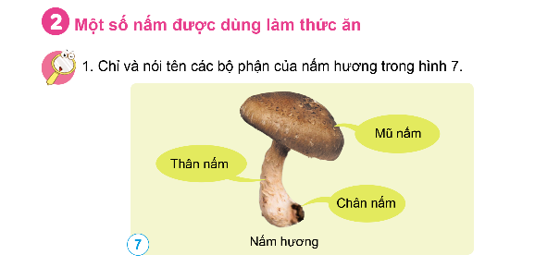  - GV chiếu hình ảnh về nấm hương trên màn hình  - Mời 2 – 3 HS chỉ và nói các bộ phận của nấm hương.  - Mời 1 – 2 HS nhận xét.  - GV nhận xét và tuyên dương. | - HS đọc yêu cầu: “Chỉ và nói tên các bộ phận của nấm hương trong hình”  - HS quan sát và thảo luận.  - HS quan sát.  - HS chỉ và nói các bộ phận của nấm hương: Các bộ phận của nấm hương trong hình: Thân nấm, chân nấm và mũ nấm.  - HS nhận xét.  - Chú ý lắng nghe.
B. LUYỆN TẬP VÀ VẬN DỤNG
* Mục tiêu: Vẽ sơ đồ (hoặc sử dụng sơ đồ đã cho) và ghi chú tên các bộ phận của một loại nấm ăn.
* Cách tiến hành:  - GV cho HS vẽ sơ đồ và ghi chú tên các bộ phận của nấm.  - GV cho HS quan sát mẫu về sơ đồ của nấm.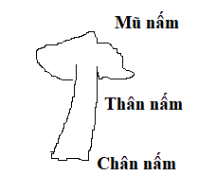  - HS dựa vào hình mẫu GV đã đưa, tự vẽ sơ đồ và ghi chú tên các bộ phận của nấm.  - Khuyến khích HS đã sưu tầm được hình ảnh các loại nấm xác định các bộ phận của nấm.  - Yêu cầu HS trình bày bài làm của mình trước lớp, nói rõ các bộ phận của nấm.  - Mời một số HS nhận xét.  - GV nhận xét và tuyên dương.  *Tiếp nối:  - Dặn dò HS về nhà: Sưu tầm một số loại nấm ăn.  - Xem lại bài và làm vở bài tập. | - Lắng nghe và thực hiện.  - HS quan sát.  - HS thực hiện  - HS thực hiện  - HS trình bày trước lớp.  - HS nhận xét.  - Chú ý lắng nghe.
Tiết 3
- KHÁM PHÁ KIẾN THỨC MỚI
* Mục tiêu:
- Nêu được tên và một số đặc điểm (hình dạng, màu sắc) của nấm được dùng làm thức ăn qua quan sát ảnh, vật thật.
- Thu thập thông tin, tranh ảnh, vật thật về một số loại nấm được dùng làm thức ăn.
* Cách tiến hành:  - Mời 1 HS đọc yêu cầu SGK trang 65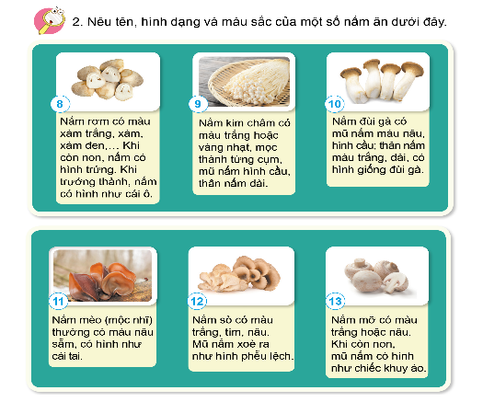  - Yêu cầu HS quan sát các hình 8 – 13  - Mời HS đọc thông tin có trong hình.  - Chia lớp thành nhóm 5 HS và yêu cầu HS thảo luận nhóm về tên, hình dạng và màu sắc các loại nấm.  - Khuyến kích HS đã sưu tập được các loại nấm mẫu vật có thể chia sẻ với bạn trong nhóm.  - Phát phiếu học tập và yêu cầu HS điền kết quả thảo luận đã đọc được ở các hình 8 – 13.  PHIẾU HỌC TẬP NHÓM.....  Tên nấm Hình dạng Màu sắc  1. Nấm rơm Còn non, nấm có hình trứng, khi trưởng thành có hình cái ô. Màu xám trắng, xám, xám đen.  2.  3.  4.  5.  6.  - Mời các nhóm dán phiếu học tập lên bảng và mời đại diện một số nhóm trình bày kết quả thảo luận.  - Đồng thời GV mời các nhóm có mẫu vật nấm đã sưu tầm giới thiệu với cả lớp và đặt câu hỏi: “Những loại nấm đó, em đã thu thập từ nguồn nào?”  - Mời 1 – 2 nhóm nhận xét.  - Cho HS xem 1 đoạn video: “Phân biệt nấm độc và nấm ăn được”  Link: https://www.youtube.com/watch?v=2HhFxAekn-w  - GV đặt câu hỏi cho HS: “Tất cả các loại nấm đều có thể ăn được hay không?”  - Mời 1 – 2 HS trả lời câu hỏi.  - Mời HS nhận xét.  - GV nhận xét và chốt: “Có nhiều loại nấm ăn được nhưng cũng có nhiều loại nấm ăn vào sẽ bị ngộ độc. Ngộ độc nấm có thể gây buồn nôn, tiêu chảy, hôn mê và tử vong. Nấm độc thường có màu sặc sỡ nhưng cũng có màu xám, trắng như nấm tán trắng nên khó phân biệt nấm độc và nấm ăn được trong tự nhiên. Vì vậy, tuyệt đối không thu hái, chế biến và ăn nấm lạ”. | - HS đọc yêu cầu trong SGK: “Nêu tên, hình dạng và màu sắc của một số loại nấm ăn dưới đây”  - HS quan sát các hình.  - HS đọc thông tin có trong hình.  - Chú ý lắng nghe và thực hiện.  - HS chia sẻ với bạn về mẫu vật đã sưu tầm.  - HS thực hiện.  - HS trình bày kết quả thảo luận trước lớp  - HS trả lời câu hỏi của GV và chia sẻ về mẫu vật đã sưu tầm được.  - Các nhóm nhận xét  - Chú ý quan sát.  - Chú ý lắng nghe.  - HS trả lời câu hỏi: “Không phải loại nấm nào cũng ăn được”.  - HS trả lời.  - HS nhận xét.  - Chú ý lắng nghe.
- LUYỆN TẬP VÀ VẬN DỤNG
* Mục tiêu: Có ý thức không ăn nấm lạ để phòng tránh ngộ độc
* Cách tiến hành:  - GV yêu cầu HS đọc yêu cầu trong SGK trang 66.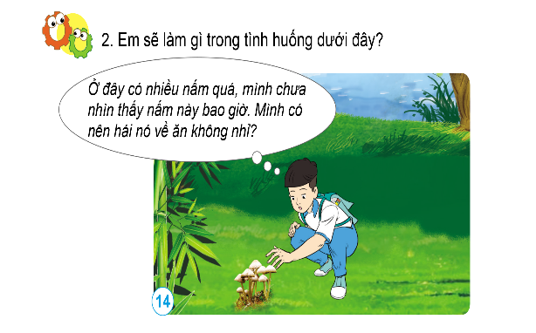  - GV chia lớp thành các nhóm đôi, yêu cầu HS quan sát hình 14 trong SGK và thảo luận để trả lời câu hỏi:  Câu 1: Bạn nam trong tranh đang muốn làm gì?  Câu 2: Nếu em là bạn nam, em sẽ làm gì trong tình huống đó?  - GV tổ chức cho HS chơi trò chơi phỏng vấn:  PHỎNG VẤN  - GV phổ biến luật chơi cho HS: 1 HS sẽ đóng vai thành người phóng viên và đi phỏng vấn các nhóm về câu hỏi thảo luận vừa rồi.  Câu 1: Bạn nam trong tranh đang muốn làm gì?  - GV mời 1 HS đi phỏng vấn các nhóm câu hỏi 1.  - GV mời các nhóm khác nhận xét.  - GV nhận xét, tuyên dương.  Câu 2: Nếu em là bạn nam, em sẽ làm gì trong tình huống đó?  - GV mời 1 HS đi phỏng vấn các nhóm câu hỏi 2.  - GV mời các nhóm khác nhận xét.  - GV nhận xét, tuyên dương.  - GV nhận xét trò chơi, tuyên dương.  - GV đặt câu hỏi: “Qua tiết học ngày hôm nay, em biết được điều gì về các loại nấm?”  - Mời 1- 2 HS trả lời câu hỏi  - GV nhận xét tiết học.  *Dặn dò  - Xem lại bài và chuẩn bị bài mới. | - HS đọc yêu cầu: “Em sẽ làm gì trong tình huống dưới đây?”  - Chú ý lắng nghe, quan sát và thảo luận.  - HS lắng nghe  - HS lắng nghe.  Câu 1:  - 1 HS đi phỏng vấn và các nhóm còn lại trả lời: Bạn nam đã nói: “Ở đây có nhiều nấm, và bạn không biết là mình có nên hái về ăn hay không.  - Các nhóm khác nhận xét.  - HS lắng nghe.  Câu 2:  - 1 HS đi phỏng vấn và các nhóm còn lại trả lời: “Nếu ở trong tình huống đó, em sẽ dùng một vật nào đó ví dụ như cành cây để hái 1 cây nấm và đưa về hỏi bố mẹ. Tuyệt đối không dùng tay bẻ trực tiếp vì nếu là nấm độc thì sẽ rất nguy hiểm”  - Các nhóm nhận xét.  - Chú ý lắng nghe.  - HS lắng nghe.  - Chú ý lắng nghe  - HS trả lời.  - Chú ý lắng nghe.  - Chú ý lắng nghe.

IV. ĐIỀU CHỈNH SAU BÀI DẠY

Tiếng Việt
BÀI ĐỌC 4: CON SÓNG LAN XA (1 tiết)
Ngày dạy: 21/1/2025
I. Yêu cầu cần đạt
1. Năng lực đặc thù
- Đọc trôi chảy toàn bài. Phát âm đúng các từ ngữ có âm, vần dễ lẫn. Ngắt nghỉ hơi đúng, tốc độ đọc khoảng 85-90 tiếng/ phút.
- Thể hiện giọng đọc phù hợp với tình huống truyện và cảm xúc của nhân vật.
- Hiểu nghĩa các từ ngữ trong bài. Hiểu nội dung và ý nghĩa của câu chuyện: Nói về tình yêu thiên nhiên và ý thức bảo vệ thiên nhiên.
- Biết bày tỏ sự yêu thích với một số từ ngữ hay, chi tiết giàu cảm xúc.
2. Năng lực chung
- Phát triển NL giao tiếp và hợp tác: biết thảo luận nhóm cùng các bạn.
- Phát triển NL tự chủ và tự học: biết tự giải quyết nhiệm vụ học tập; biết phân tích, lựa chọn và xử lí tình huống.
3. Phẩm chất
- Bồi dưỡng lòng nhân ái (tình yêu thương, sự cảm thông, thấu hiểu giữa con người với môi trường và động vật); ý thức bảo vệ môi trường.
II. Đồ dùng dạy học
- Bài giảng powerpoint
III. Các hoạt động dạy – học chủ yếu
1. Khởi động (2 - 3 phút)
* Mục tiêu: Tạo không khí vui tươi, phấn khởi trước giờ học.
- GV mời TBHT lên điều hành phần ôn bài:  + Đọc 1 đoạn em thích trong bài “Những hạt gạo ân tình” và trả lời 1 câu hỏi trong bài.  - GV trình chiếu tranh SGK – tr.12 và hỏi: Tranh vẽ những ai? Họ đang làm gì?  - GV chốt ý và dẫn dắt vào bài mới. | - HS đọc và trả lời câu hỏi bài cũ.  - HS quan sát, phân tích tranh minh hoạ.
2. Khám phá
* Mục tiêu:
- Đọc trôi chảy toàn bài. Phát âm đúng các từ ngữ có âm, vần dễ lẫn. Ngắt nghỉ hơi đúng, đảm bảo tốc độ đọc.
- Hiểu nghĩa các từ ngữ trong bài. Hiểu nội dung và ý nghĩa của câu chuyện: Nói về tình yêu thiên nhiên và ý thức bảo vệ thiên nhiên.
* Hoạt động 1: Đọc thành tiếng
- GV đọc mẫu toàn bài: Giọng đọc trầm ấm ở những đoạn tả cảnh đẹp buổi sáng ở hồ nước; thể hiện sự hồi hộp của nhân vật “cậu bé” khi bảo em gái im lặng để đàn vịt lại gần; giọng vui tươi hồn nhiên của bé gái khi phát hiện đàn vịt trời về hồ và niềm vui vỡ oà khi bé có hành động báo nguy cho đàn vịt.  - GV chia bài thành 3 đoạn:  + Đoạn 1: từ đầu đến ... nơi người ở  + Đoạn 2: tiếp đến ... À, nhớ ra rồi!  + Đoạn 3: còn lại  - GV gọi HS đọc nối tiếp theo đoạn kết hợp luyện đọc từ khó.  - Luyện đọc theo đoạn: GV tổ chức cho HS luyện đọc nối tiếp đoạn theo nhóm 4.  - Theo dõi, hỗ trợ HS gặp khó khăn.  - Tổ chức thi đọc trước lớp.  - GV nhận xét các nhóm, khen nhóm (bạn) đọc tốt.  - Yêu cầu HS đọc và giải nghĩa từ ngữ ở phần chú giải trong SGK (phốc: từ gợi tả động tác nhanh, gọn, mạnh và đột ngột, thường là của chân).  - Mời 1 HS năng khiếu đọc toàn bài. | - HS lắng nghe kết hợp theo dõi trong SGK.  - 3 HS đọc nối tiếp 3 đoạn kết hợp phát hiện và luyện đọc từ khó (nắng, rất là đẹp, hồ nước, chỉ một loáng, lăm lăm, sóng nước...)  - HS luyện đọc theo nhóm 4 (cá nhân - nhóm).  - 2 nhóm thi đọc trước lớp. Cả lớp theo dõi, nhận xét bạn đọc.  - Lắng nghe.  - Hỏi đáp phần chú giải trong SGK theo cặp đôi. Phát hiện và giải nghĩa thêm 1 số từ ngữ khác.VD: đương: đang; nhá: nhé  - 1 HS năng khiếu đọc toàn bài. Lớp theo dõi, đọc thầm.
* Hoạt động 2: Đọc hiểu
- GV gọi HS đọc nối tiếp lần lượt 4 câu hỏi trong SGK.  - GV giao nhiệm vụ cho HS đọc thầm bài đọc, trả lời các câu hỏi tìm hiểu bài. Tổ chức cho HS hoạt động theo kĩ thuật mảnh ghép.  - GV theo dõi, hỗ trợ HS gặp khó khăn và lưu ý rèn cách trả lời đầy đủ câu.  - Xong, GV mời 1 bạn lên điều hành các bạn trình bày, báo cáo kết quả.  - GV nhận xét, đánh giá, khen ngợi động viên HS các nhóm và bổ sung (nếu có).  + Tìm những hình ảnh miêu tả vẻ đẹp và sự yên bình trên hồ nước?  + Hai anh em đều muốn giữ yên lặng cho đàn vịt bơi vào gần bờ nhưng mục đích khác nhau như thế nào?  + Hãy tưởng tượng cậu bé sẽ nghĩ gì, làm gì sau những lời nói và hành động của em gái?  ⭢ Liên hệ GD BVMT: Cần yêu thiên nhiên, có ý thức và hành động bảo vệ môi trường, bảo vệ thiên nhiên.  + Câu chuyện giúp em hiểu thêm điều gì về lòng nhân ái?  - GV hỏi thêm: Qua bài đọc, em hiểu nội dung câu chuyện muốn nói về điều gì?  - GV nhận xét, chốt lại: Tình yêu dành cho thiên nhiên, ý thức bảo vệ môi trường và vật nuôi cũng là biểu hiện của lòng nhân ái. | - 4 HS đọc tiếp nối 4 câu hỏi; các HS khác theo dõi, đọc thầm theo.  - HS nghe và làm việc theo N mảnh ghép:  V1: Cá nhân đọc thầm trong SGK theo và trả lời câu hỏi của nhóm mình.  V2: Thảo luận nhóm chuyên sâu  V3: Làm việc theo N mảnh ghép  V4: Chia sẻ trước lớp: 1 HS lên điều hành các bạn chia sẻ. Lớp theo dõi, nhận xét và bổ sung.  - Theo dõi  + Sáng sớm, đàn vịt trời đã đi ăn đêm đã bay về bập bềnh trên mặt nước; nắng bắt đầu lên, sương mù tan dần, đã nhìn rõ đàn vịt đang bơi lại; mặt hồ lăn tăn gợn nước, óng ánh màu nắng; những cơn gió lạnh nhẹ nhàng đưa sóng đánh vào bờ; đàn vịt nhởn nhơ trôi.  + Cậu anh muốn … để bắn dễ trúng đích; cô em muốn … để được ngắm nhìn đàn vịt trời rõ hơn.  + Cậu bé sẽ ân hận/ xấu hổ về việc làm của mình.  + Lòng nhân ái không chỉ là tình yêu thương con người mà còn là tình yêu thiên nhiên, yêu các loài vật và ý thức, hành động cụ thể để bảo vệ chúng.  - HS suy nghĩ, trả lời theo ý hiểu.  - Lắng nghe, trình bày lại.
3. Luyện tập, thực hành: Đọc nâng cao
* Mục tiêu:
- HS thể hiện giọng đọc phù hợp với tình huống truyện và cảm xúc của nhân vật. Biết bày tỏ sự yêu thích với một số từ ngữ hay, chi tiết giàu cảm xúc.
- GV mời 1 HS năng khiếu đọc toàn bài.  - Hướng dẫn HS đọc phân vai phù hợp với tình huống truyện, cảm xúc, tính cách của nhân vật anh và em:  + Cảm giác yên bình trước cảnh đẹp thiên nhiên  + Niềm vui khi làm được việc tốt, góp phần bảo vệ môi trường, loài vật  VD: Cô bé thầm thì:  - Chúng ta không được nói to, để đàn vịt vào sát tận bờ thì thích lắm!  - Nói khe khẽ chứ!  - Tổ chức cho HS luyện đọc phân vai theo nhóm 3.  - Tổ chức cho HS thi đọc phân vai giữa các nhóm trước lớp  - GV nhận xét HS đọc bài, tuyên dương, khích lệ HS. | - 1 HS đọc, cả lớp theo dõi  - HS nghe, đánh dấu các từ ngữ cần nhấn giọng.  - HS luyện đọc phân vai theo N3 (người dẫn chuyện, cậu anh, cô em).  - 2 - 3 nhóm HS thi đọc phân vai trước lớp. Cả lớp theo dõi, nhận xét nhóm (bạn) đọc và bình chọn nhóm (bạn) đọc tốt nhất.
4. Vận dụng
* Mục tiêu:
- HS nêu lại được nội dung, ý nghĩa của bài đọc.
- Liên hệ với thực tế cuộc sống.
- Nêu nội dung bài đọc?  - Qua bài học, em biết thêm điều gì?  - Em đã làm gì để góp phần bảo vệ các loài vật nuôi, bảo vệ môi trường?  - Dặn dò HS đọc lại bài và chuẩn bị bài sau: Bài thơ về tiểu đội xe không kính. | - 1 HS nhắc lại.  - Lòng nhân ái có ở mọi người, không chỉ giữa con người mà còn là tình cảm với thiên nhiên, động vật.  - HS tự liên hệ và nêu ý kiến.  - Lớp nghe và thực hiện nhiệm vụ học tập.
IV. Điều chỉnh sau bài dạy
……………………………………………………………………………………………………………………………………………………………………………………

Toán (tiết 97)
Bài 57: PHÂN SỐ BẰNG NHAU – Trang 13 (t1)
Ngày dạy:
21/1/2025
I. YÊU CẦU CẦN ĐẠT:
1. Năng lực đặc thù:
- Nhận biết sự bằng nhau của hai phân số. Biết tìm phân số bằng nhau.
- Vận dụng được kiến thức, kĩ năng để phân số bằng nhau vào giải quyết một số tình huống gắn với thực tế.
- Phát triển năng lực lập luận, tư duy toán học và năng lực giao tiếp toán học
2. Năng lực chung.
- Năng lực tự chủ, tự học: Chủ động học tập, tìm hiểu nội dung bài học. Biết lắng nghe và trả lời nội dung trong bài học.
- Năng lực giải quyết vấn đề và sáng tạo: tham gia tích cực trò chơi, vận dụng.
- Năng lực giao tiếp và hợp tác: Thực hiện tốt nhiệm vụ trong hoạt động nhóm.
3. Phẩm chất.
- Phẩm chất nhân ái: Có ý thức giúp đỡ lẫn nhau trong hoạt động nhóm để hoàn thành nhiệm vụ.
- Phẩm chất chăm chỉ: Chăm chỉ suy nghĩ, trả lời câu hỏi; làm tốt các bài tập.
- Phẩm chất trách nhiệm: Giữ trật tự, biết lắng nghe, học tập nghiêm túc.
II. ĐỒ DÙNG DẠY HỌC
1. Giáo viên
- 3 băng giấy như ( SGK), Phiếu bài tập 1
2. Học sinh
- 3 băng giấy như sgk.
III. HOẠT ĐỘNG DẠY HỌC
Hoạt động của giáo viên | Hoạt động của học sinh
1. Hoạt động mở đầu:
- Mục tiêu: + Tạo không khí vui vẻ, phấn khởi trước giờ học.
+ Kiểm tra kiến thức đã học của học sinh ở bài trước.
- Cách tiến hành:
- GV tổ chức trò chơi để khởi động bài học.  + Cho HS chơi trò chơi “ Ai nhanh, ai đúng”. Một bạn viết phân số một bạn đọc phân số.  - GV Nhận xét, tuyên dương.  - GV dẫn dắt vào bài mới: Để biết được trong số các phân số các em vừa tìm được phân số nào là phân số bằng nhau. Hôm nay cô trò chúng ta cùng đi tìm hiểu Bài 57 Phân số bằng nhau để tìm ra những phân số đó nhé. | - HS tham gia trò chơi  + Trả lời:  + Trả lời: Một phần hai  - HS lắng nghe.
2. Hoạt động hình thành kiến thức mới:
- Mục tiêu:
+ Nhận diện được phân số bằng nhau
- Cách tiến hành:
- GV giới thiệu Các cách chia băng giấy của bạn Ánh, Ngân, Minh.  -Tổ chức cho học sinh thực hiện tô màu các băng giấy như sgk (tô màu 3 băng giấy)  -Mời một số bạn chia sẻ cách làm trước lớp  - So sánh phân số đã tô màu của các băng giấy.  + Đặt băng giấy của mình đã tô lên mặt bàn sếp thành ba hàng ngang so sánh các phần đã tô màu và cho nhận xét?  + Vậy các phân số có các phần tô màu bằng nhau ta gọi các phân số đó là gì?  - GV chốt lại cách tính: Phần tô màu của các phân số có độ dài bằng nhau  + Ta nói các phân số 1/2 2/4 và 4/8 là các phân số bằng nhau các phân số 1/2 2/4 và 4/8 có tử số và mẫu số khác nhau nhưng có giá trị bằng nhau ta gọi các phân số đó là các phân số bằng nhau | -Lắng nghe  - Hs thực hiện  + băng giấy 1: gắp đôi băng giấy tô màu một phần được ( một phần hai)  + Chia băng giấy làm 4 phần bằng nhau tô màu 2 phần của băng giấy ( phân số hai phần tư)  + Chia băng giấy làm 8 phần bằng nhau tô màu 4 phần của băng giấy ( phân số bốn phần tám)  - HS chia sẻ trước lớp  -Thực hiện và trả lời.  + ba phần đã tô màu bằng nhau; 1=2=4  + Phân số bằng nhau
3. Hoạt động Thực hành, luyện tập.
- Mục tiêu:
+ Thực hiện được Bài 1: Viết được phân số dưới hình vẽ và tìm ra được phân số bằng nhau
+ Phát triển năng lực lập luận, tư duy toán học và năng lực giao tiếp toán học.
- Cách tiến hành:
Bài 1.  -GV cho hs đọc yêu cầu của đầu bài  -GV hướng dẫn học sinh làm bài  a) Quan sát hình vẽ, nếu các cặp phân số bằng nhau  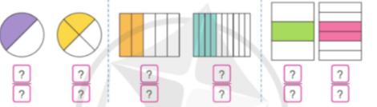  b) Chỉ ra phần cần tô màu để có cặp phân số bằng nhau  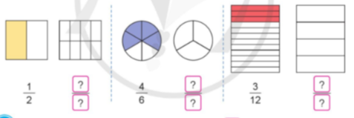  -Mời hs chia sẻ kết quả  -GV nhận xét chốt kết quả đúng. | -HS đọc yêu cầu của bài.  -HS lắng nghe. Hs làm bài vào phiếu bài tập  -Hs làm bài  a) = ; = ; =  b) = ; = ; =  -Chia sẻ kết quả trước lớp
4. Vận dụng.
- Mục tiêu:
+ Củng cố những kiến thức đã học trong tiết học để học sinh khắc sâu nội dung.
+ Vận dụng kiến thức đã học vào thực tiễn.
+ Tạo không khí vui vẻ, hào hứng, lưu luyến sau khi học xong bài học.
- Cách tiến hành:
Bài 5: Trò chơi Ai tinh mắt.  - GV tổ chức cho HS thi phát hện các phân số theo hình vẽ và tìm ra các phân số bằng nhau  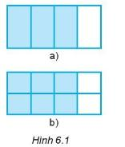  - GV nhận xét, khen ngợi HS.  - Dặn HS chuẩn bị bài sau. | - HS thi đua tính đúng phân số.  - HS trình bày.  - Cả lớp nhận xét.
IV. ĐIỀU CHỈNH SAU BÀI DẠY:
.......................................................................................................................................
.......................................................................................................................................
.......................................................................................................................................

Luyện từ và câu
VỊ NGỮ
Ngày dạy: 21/1/2025
I. Yêu cầu cần đạt
1. Năng lực đặc thù
- Hiểu được ý nghĩa và đặc điểm của vị ngữ.
- Xác định được vị ngữ trong câu cho trước.
- Đặt được câu theo yêu cầu, tìm được vị ngữ trong câu đã đặt.
2. Năng lực chung
- Phát triển NL tự chủ và tự học: biết tự giải quyết nhiệm vụ học tập
- Phát triển NL sáng tạo: biết vận dụng những điều đã học để đặt câu đúng cấu tạo và có ý nghĩa.
3. Phẩm chất
- Rèn luyện tính chăm chỉ, cẩn thận khi thực hiện nhiệm vụ học tập.
II. Đồ dùng dạy học
- Bài giảng điện tử powerpoint.
- Các thẻ từ phần Nhận xét.
III. Các hoạt động dạy học chủ yếu
1. Khởi động
* Mục tiêu: Tạo không khí vui tươi, phấn khởi trước giờ học.
- Giúp HS ôn tập kiến thức đã học về chủ ngữ
- Trò chơi “Ô cửa bí mật”: HS chọn ô cửa, mỗi ô cửa chứa 1 câu và HS phải tìm, nêu chủ ngữ của câu văn đó.  a) Mấy hôm nay, Chi đang rất bối rối.  b) Rai – ân là một cậu bé người Ca - na - đa.  c) Cô bé chạy thoắt về nhà gọi anh.  - GV nhận xét, khen ngợi HS trả lời tốt.  - GV củng cố lại kiến thức đã học về chủ ngữ, dẫn dắt giới thiệu bài: Trong tiết học hôm nay, chúng ta cùng tìm hiểu về vị ngữ: Vị ngữ là gì? Vị ngữ dùng để làm gì? | - HS tham gia trò chơi  + Chủ ngữ là Chi  + Chủ ngữ là Rai – ân  + Chủ ngữ là Cô bé.
2. Khám phá: Phần Nhận xét
* Mục tiêu:
- HS hiểu được ý nghĩa của vị ngữ và nêu được các dấu hiệu nhận biết vị ngữ.
a/ Tìm hiểu ý nghĩa của vị ngữ (BT1)
- Gọi 1 HS đọc BT1 (tr. 13).  - Yêu cầu HS thảo luận nhóm đôi để TLCH: Bộ phận in đậm trong mỗi câu sau được dùng để làm gì?  - GV gọi 3 nhóm báo cáo.  - Mời 1 HS lên bảng gắn các thẻ từ ngữ đã chuẩn bị để nêu đúng tác dụng của bộ phận in đậm trong từng câu:  + Mấy hôm nay, Chi đang rất bối rối.  + Rai – ân là một cậu bé người Ca - na - đa.  + Cô bé chạy thoăn thoắt về nhà gọi anh.  - GV nhận xét, chốt lại đáp án đúng. | - Cả lớp đọc thầm theo.  - HS thực hành nhóm.  - 3 nhóm hỏi – đáp báo cáo kết quả thảo luận.  + Miêu tả đặc điểm, trạng thái của sự vật được nêu ở chủ ngữ.  + Giới thiệu, nhận xét về sự vật được nêu ở chủ ngữ.  + Kể hoạt động của sự vật được nêu ở chủ ngữ.
b/ Tìm hiểu dấu hiệu nhận biết vị ngữ (BT2)
- Mời 1 HS đọc và xác định yêu cầu BT2.  - GV cho HS làm VBT, trả lời câu hỏi: Mỗi bộ phận in đậm trả lời cho câu hỏi nào?  - Gọi HS nêu ý kiến trước lớp.  - GV nhận xét, chốt đáp án đúng:  a) Bộ phận in đậm TLCH Thế nào?  b) Bộ phận in đậm TLCH Là ai?  c) Bộ phận in đậm TLCH Làm gì?  ⭢ GV chốt: Bộ phận in đậm trong các câu trên là vị ngữ của câu.  ? Vị ngữ dùng để làm gì?  ? Vị ngữ trả lời cho câu hỏi nào?  - Gọi HS đọc mục II. Bài học. | - 1 HS thực hiện, cả lớp cùng theo dõi.  - HS làm bài cá nhân.  - 3 - 4 HS phát biểu. HS khác nhận xét.  - HS nhắc lại, rút ra Bài học (SGK - tr.14).  - Lớp đọc thầm theo
3. Luyện tập, thực hành:
* Mục tiêu:
- HS xác định đúng vị ngữ của các câu văn cho trước.
- HS viết được câu văn theo chủ đề về lòng nhân ái, xác định được vị ngữ trong câu.
Bài 1:  - Gọi HS đọc, xác định yêu cầu của bài.  - Áp dụng KT khăn trải bàn, cho HS làm bài theo nhóm 4  - Gọi 3 nhóm báo cáo. Nhóm khác nhận xét, bổ sung.  - GV nhận xét, chốt đáp án đúng.  ? Bộ phận VN trong mỗi câu trên trả lời cho câu hỏi nào?  ? Em có nhận xét gì về cấu tạo của vị ngữ trong từng câu?  * Mở rộng: Em có nhận xét gì về hành động, việc làm của anh thanh niên?  ⭢ Đó là 1 biểu hiện của lòng nhân ái.  - Củng cố về cách tìm bộ phận vị ngữ trong câu cho trước và cấu tạo của vị ngữ. | - 1 HS thực hiện.  + Chàng trai lên xe buýt và ngồi cạnh bà cụ đi chân đất.  + Cậu nhìn từ chân bà cụ sang chân mình.  + Đôi giày của cậu mới tinh.  + Cậu đã tiết kiệm tiền tiêu vặt khá lâu mới mua được.  + Nhưng rồi cậu cúi xuống, cởi giày và ngồi xuống sàn xe.  + Cậu nhấc bàn chân lạnh cóng của bà cụ lên, xỏ tất và giày vào chân bà.  + Bà cụ sững người, khẽ nói lời cảm ơn.  - HS nối tiếp trả lời.  - VN trong câu có thể là 1 từ (mới tinh) hoặc là 1 cụm từ (nhìn từ chân bà cụ sang chân mình) hoặc 2 cụm từ nối với nhau (lên xe buýt và ngồi cạnh bà cụ đi chân đất).  - Đó là một hành động đẹp, thể hiện tình yêu thương, chia sẻ với người kém may mắn hơn mình.
Bài 2:  - Bài tập yêu cầu gì?  - GV hướng dẫn: Em hãy vận dụng kiến thức về lòng nhân ái qua các bài đọc và tiết Trao đổi ở Bài 11 để đặt câu.  - Cho HS làm bài vào VBT: viết câu, gạch dưới vị ngữ của câu vừa đặt.  - Gọi HS trình bày bài làm của mình.  - Yêu cầu HS nhận xét, sửa lỗi giúp bạn.  - GV nhận xét, sửa lỗi câu (nếu có) và tuyên dương HS làm bài nhanh, viết câu hay. | - 1 HS đọc đề bài  - HS xác định: Đặt câu nói về lòng nhân ái; xác định vị ngữ của câu đó.  - HS làm bài cá nhân. 3 em lên bảng.  + Nhận xét, chữa bài trên bảng lớp.  - 5 HS đọc bài.
3. Vận dụng
- Qua tiết học hôm nay, em đã học được những điều gì? Hãy sử dụng sơ đồ tư duy để trình bày.  - GV chiếu sơ đồ tư duy đã chuẩn bị để tổng kết bài học.  - Nhận xét về tiết học, dặn dò HS chuẩn bị bài sau. | - HS vẽ nhanh sơ đồ tư duy để tổng kết bài học  + Ý nghĩa của vị ngữ  + Dấu hiệu nhận biết của vị ngữ  + Cấu tạo của bộ phận vị ngữ.
IV. Điều chỉnh sau bài dạy
……………………………………………………………………………………………………………………………………………………………………………………

Toán (tiết 98)
Bài 57: PHÂN SỐ BẰNG NHAU – Trang 14 (t2)
Ngày dạy: 21/1/2025
I. YÊU CẦU CẦN ĐẠT:
1. Năng lực đặc thù:
- Thực hiện được các bài tập áp dụng tìm phân số bằng nhau.
- Vận dụng được kiến thức, kĩ năng để phân số bằng nhau vào giải quyết một số tình huống gắn với thực tế.
- Phát triển năng lực lập luận, tư duy toán học và năng lực giao tiếp toán học
2. Năng lực chung.
- Năng lực tự chủ, tự học: Chủ động học tập, tìm hiểu nội dung bài học. Biết lắng nghe và trả lời nội dung trong bài học.
- Năng lực giải quyết vấn đề và sáng tạo: tham gia tích cực trò chơi, vận dụng.
- Năng lực giao tiếp và hợp tác: Thực hiện tốt nhiệm vụ trong hoạt động nhóm.
3. Phẩm chất.
- Phẩm chất nhân ái: Có ý thức giúp đỡ lẫn nhau trong hoạt động nhóm để hoàn thành nhiệm vụ.
- Phẩm chất chăm chỉ: Chăm chỉ suy nghĩ, trả lời câu hỏi; làm tốt các bài tập.
- Phẩm chất trách nhiệm: Giữ trật tự, biết lắng nghe, học tập nghiêm túc.
II. ĐỒ DÙNG DẠY HỌC
1. Giáo viên
- 3 băng giấy như ( SGK), Phiếu bài tập 1
2. Học sinh
- 3 băng giấy như sgk.
III. HOẠT ĐỘNG DẠY HỌC
Hoạt động của giáo viên | Hoạt động của học sinh
1. Hoạt động mở đầu:
- Mục tiêu: + Tạo không khí vui vẻ, phấn khởi trước giờ học.
+ Kiểm tra kiến thức đã học của học sinh ở bài trước.
- Cách tiến hành:
- GV tổ chức trò chơi: “Hộp quà bí mật ” để khởi động bài học: Hs chọn một hộp quà và thực hiện theo yêu cầu  - GV Nhận xét, tuyên dương.  - GV dẫn dắt vào bài mới: Trong trò chơi vừa rồi các em đã được ôn tập về phân số bằng nhau Bài học hôm nay cô cùng các con luyện tập các bài tập về phân số bằng nhau Bài 57: phân số bằng nhau ( tiết 2) | - HS tham gia trò chơi: “Hộp quà bí mật”.  - Lớp lắng nghe, ghi đầu bài
2. Hoạt động Thực hành, luyện tập.
- Mục tiêu:
+ Thực hiện được Bài 2,3,4: Viết được phân số dưới hình vẽ và tìm ra được phân số bằng nhau
+ Vận dụng được kiến thức, kĩ năng để phân số bằng nhau vào giải quyết một số tình huống gắn với thực tế
+ Phát triển năng lực lập luận, tư duy toán học và năng lực giao tiếp toán học.
- Cách tiến hành:
Bài 2. Quan sát hình vẽ, nêu số thích hợp trong ô ?  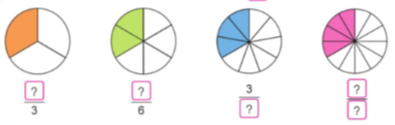  -GV cho hs đọc yêu cầu của đầu bài  -GV hướng dẫn học sinh làm bài  -Mời hs chia sẻ kết quả  -GV nhận xét chốt kết quả đúng.  Bài 3: a) Quan sát sơ đồ, tìm số thích hợp đặt vào ? 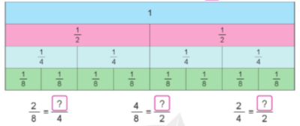  b) Dùng sơ đồ để tìm các phân số bằng mỗi phân số sau: ; ;  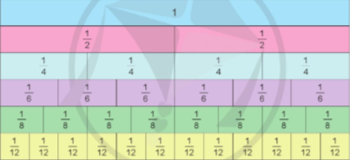  -GV cho hs đọc yêu cầu của đầu bài  -GV hướng dẫn học sinh làm bài  -GV cho hs làm bài vào vở  -GV mời hs chia sẻ trước lớp  -GV nhận xét bổ sung  + Muốn tìm phân số bằng phân số đã cho ta làm như thế nào?  -GV nhận xét chốt nội dung: | -HS đọc yêu cầu của bài.  -HS lắng nghe. Hs làm bài vào phiếu bài tập  -Hs làm bài  ; ; ;  -Chia sẻ kết quả trước lớp  -Hs đọc yêu cầu của bài  -Lắng nghe  -Hs làm bài.  a) = ; = ; =  b) = = = =  = =  = =  -Hs chia sẻ  + Nhân cả tử số và mẫu số của một phân số cho 1 số tự nhiên khác 0 thì ta được 1 phân số bằng với phân số đã cho. Chia cả tử số và mẫu số của một phân số cho 1 số tự nhiên khác 0 thì ta được 1 phân số bằng với phân số đã cho.
4. Vận dụng.
- Mục tiêu:
+ Củng cố những kiến thức đã học trong tiết học để học sinh khắc sâu nội dung.
+ Vận dụng kiến thức đã học vào thực tiễn.
+ Tạo không khí vui vẻ, hào hứng, lưu luyến sau khi học xong bài học.
- Cách tiến hành:
Bài 4: Nêu phân số chỉ số phần quãng đường mà mỗi người đã bơi được trong hình vẽ sau và nhận xét:  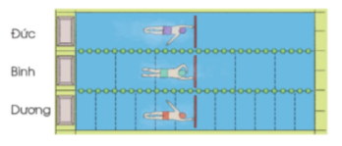  - GV yêu cầu học sinh đọc bài.  - Hướng dẫn học sinh tìm hiểu bài .  -Mời hs chia sẻ trước lớp  -Gv nhận xét. Chốt nội dung bài Phân số có tử số và mẫu số khác nhau nhưng có giá trị bằng nhau ta gọi các phân số đó là các phân số bằng nhau  -Về nhà chẩn bị bài 58. | - HS đọc yêu cầu của bài.  - HS lắng nghe.  -Làm bài vào vở  Bài làm  Đức bơi được quãng đường  Bình bơi được quãng đường  Dương bơi được quãng đường  Ta có độ dài quãng đường 3 người bơi được bằng nhau, = =  -HS chia sẻ  -Lắng nghe
IV. ĐIỀU CHỈNH SAU BÀI DẠY:
.......................................................................................................................................
.......................................................................................................................................
.......................................................................................................................................

Bài 58: TÍNH CHẤT CƠ BẢN CỦA PHÂN SỐ (Tiết 1)
Ngày dạy: 22/1/2025
I. YÊU CẦU CẦN ĐẠT
1. Năng lực đặc thù
- Bước đầu nhận biết tính chất cơ bản của phân số.
- Thông qua việc nhận biết tính chất cơ bản của phân số gắn với phân số nhóm HS có cơ hội được phát triển NL giải quyết vấn đề toán học, NL tư duy và lập luận toán học, NL mô hình hoa toán học.
- Thông qua việc nhận biết phép chia từ các tỉnh huống khác nhau thể hiện qua tranh vẽ, HS có cơ hội được phát triển NL giải quyết vấn đề toán học.
2. Năng lực chung
+ Năng lực giao tiếp, hợp tác: Trao đổi, thảo luận để thực hiện các nhiệm vụ học tập.
+ Năng lực giải quyết vấn đề và sáng tạo: Sử dụng các kiến thức đã học nhằm giải quyết các bài toán. Qua thực hành luyện tập sẽ phát triển năng lực tư duy và lập luận
3. Phẩm chất:
- Chăm chỉ: Yêu thích học môn Toán, có hứng thú với các con số
II. ĐỒ DÙNG DẠY HỌC:
1. GV: Laptop; máy chiếu; clip, slide minh họa, phiếu học tập.
2. HS: SHS, vở ô li, VBT, nháp, ...
III. CÁC HOẠT ĐỘNG DẠY HỌC:
Hoạt động của thầy | Hoạt động của trò
1. Khởi động: (5’)
- GV chiếu tình huống SGK, tổ chức cho HS thảo luận nhóm bàn nói cho bạn về các phân số chỉ số phần đã tô màu của mỗi băng giấy; so sánh các phân số đã to màu với nhau.  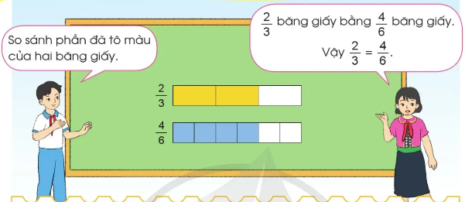 | - HS tham gia thảo luận nhóm theo HD của GV.
+ Quan sát vào số phần ở hai băng giấy, em có nhận xét gì về phân số chỉ số số phần đã tô màu ở 2 băng giấy? | - Phân số 2/3 bằng phân số 4/6.
- GV nhận xét, khen ngợi HS. | - HS lắng nghe
- GV dẫn dắt HS vào bài học: Tiết học ngày hôm nay cô cùng các con tiếp tục tìm hiểu tính chất cơ bản của phân số qua bài Bài 58: Tính chất cơ bản của phân số (tiết 1) | - HS lắng nghe, ghi đầu bài.
2. Khám phá kiến thức: (15’)  - GV tổ chức cho HS thực hành theo nhóm để trả lời câu hỏi: Làm thế nào từ phân số 2/3 bằng phân số 4/6? Và từ phân số 4/6 có được phân số 2/3?  - Gọi HS chia sẻ ý kiến. | - HS thảo luận nhóm bàn theo yêu cầu của GV.  - HS chia sẻ ý kiến.  + Từ phân số 2/3 để có phân số 4/6 ta lấy cả tử số và mẫu số của phân số 2/3 nhân với 2.  + Từ phân số 4/6 để có được phân số 2/3 ta lấy cả tử số và mẫu số của phân số 4/6 chia cho 2.  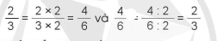
- GV nhận xét, khen ngợi HS. | - HS lắng nghe
+ Nếu ta nhân cả tử số và mẫu số của một phân số với cùng một số tự nhiên khác 0 thì ta được một phân số như thế nào?  + Nếu ta chia cả tử số và mẫu số của một phân số với cùng một số tự nhiên khác 0 thì ta được một phân số như thế nào? | - Nếu ta nhân cả tử số và mẫu số của một phân số với cùng một số tự nhiên khác 0 thì ta được một phân số mới bằng phân số đã cho.  - Nếu ta chia cả tử số và mẫu số của một phân số với cùng một số tự nhiên khác 0 thì sau khi chia ta được một phân số bằng phân số đã cho.
- GV chốt tính chất cơ bản của phân số:  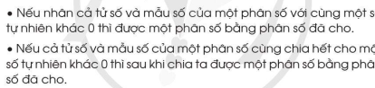 | - 2-3 HS đọc to, lớp nhẩm thuộc.
- GV đưa thêm một số VD để HS vận dụng thực hành.  VD: So sánh phân số 3/4 và 15/20 | - HS vận dụng, làm ra nháp.  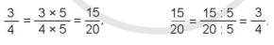  + Vậy 3/5 = 15/20.
- GV lưu ý HS: Trong mỗi phân số, mẫu số là số tự nhiên khác 0. | - HS lắng nghe, ghi nhớ.
3. Luyện tập, thực hành. (15’)
Bài 1: Số ? (7’)
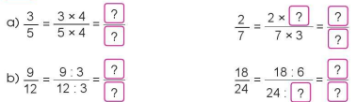
- Gọi HS nêu yêu cầu. | - 1HS đọc to yêu cầu bài, lớp đọc thầm.
- GV yêu cầu HS làm việc cá nhân sau đó đổi chéo vở kiểm tra nhau. | - HS làm việc cá nhân, đổi chéo vở kiểm tra nhau.
- GV gọi HS trình bày bài làm. | - HS trình bày bài làm, lớp nhận xét, góp ý.  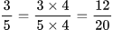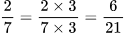  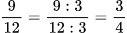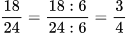
- GV nhận xét, khen ngợi HS. | - HS lắng nghe.
+ Em vừa vận dụng kiến thức nào vào bài làm? | - Tính chất cơ bản của phân số.
Bài 2: (8’)
a. Số?
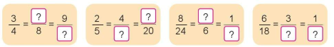
b. Chọn phân số bằng phân số đã cho
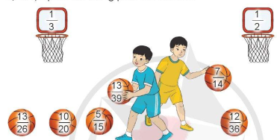
- Gọi HS nêu yêu cầu. | - 1HS đọc to yêu cầu bài, lớp đọc thầm.
+ Để có thể điền được số vào ô trống em làm thế nào? | - Áp dụng tính chất cơ bản của phân số.
- GV Tổ chức cho HS làm việc nhóm đôi, hoàn thành phần a, b của bài tập; đổi chéo chia sẻ bài làm. | - HS làm việc nhóm đôi, hoàn thành phần a, b của bài tập; đổi chéo chia sẻ bài làm.
- Mời HS chia sẻ bài làm, nêu cách thực hiện. | - HS chia sẻ bài làm.  a.  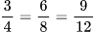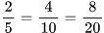  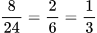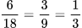
 | b. 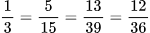
- Gọi HS nêu cách làm. | - Do 2/5 = 4/?, tử số và mẫu số của phân số thứ hai đều bằng tử số và mẫu số của phân số thứ nhất nhân với 2 nên ta có:  HS giải thích tương tự với trường hợp còn lại.
* Qua bài học hôm nay, em đã ôn tập những kiến thức gì? | - HS chia sẻ.
+ Để nắm chắc kiến thức đó, em nhắn bạn điều gì? | - HS chia sẻ
- Nhắc HS về nhà học bài, chuẩn bị bài sau. Bài 58: Tính chất cơ bản của phân số (tiết 2) | - HS lắng nghe, thực hiện.
IV: ĐIỀU CHỈNH SAU TIẾT DẠY:
..................................................................................................................................................................................................................................................................................

VÙNG DUYÊN HẢI MIỀN TRUNG - Tiết 38
BÀI 12: DÂN CƯ, HOẠT ĐỘNG SẢN XUẤT VÀ MỘT SỐ NÉT VĂN HÓA Ở VÙNG DUYÊN HẢI MIỀN TRUNG (4 tiết)
Ngày dạy: 22/1/2025
I. YÊU CẦU CẦN ĐẠT
Sau bài học, HS đạt được:
1. Năng lực đặc thù môn Lịch sử và Địa lí
- Kể tên được một số dân tộc sinh sống ở vùng Duyên hải miền Trung
- Kể được tên một số vật dụng chủ yếu có liên quan đến đời sống của người dân ở vùng Duyên hải miền Trung.
- Kể tên một số bãi biển, cảng biển của vùng Duyên hải miền Trung.
- Nêu được một số hoạt động kinh tế biển ở vùng Duyên hải miền Trung (làm muối, đánh bắt, nuôi trồng hải sản, du lịch biển, giao thông đường biển...).
- Xác định được di sản thế giới ở vùng Duyên hải miền trung trên bản đồ hoặc lược đồ.
- Trình bày được số điểm nổi bật về văn hóa của vùng Duyên hải miền Trung, có sử dụng tư liệu tranh ảnh (tranh ảnh, câu chuyện...)
2. Năng lực chung
- Năng lực giao tiếp hợp tác: Tham gia thảo luận và phản hồi tích cực khi thực hiện nhiệm vụ học tập.
- Năng lực tự chủ và tự học: Khai thác tài liệu để hoàn thành nhiệm vụ học tập.
- Năng lực giải quyết vấn đề và sáng tạo: Đề xuất ý tưởng và đưa ra hướng giải quyết các nhiệm vụ học tập.
3. Phẩm chất
- Yêu nước, trách nhiệm: Có những việc làm thiết thực để bảo vệ tài nguyên thiên nhiên và môi trường biển ; bảo vệ và phát huy giá trị di sản thế giới.
- Chăm chỉ: Hoàn thành đầy đủ nhiệm vụ học tập và luôn tự giác tìm hiểu, khám phá tri thức liên quan đến nội dung bài học.
Lồng ghép GDĐP: Nêu 1 số biện pháp để bảo tồn và phát triển nghề làm nước mắm
II. ĐỒ DÙNG DẠY HỌC
-Đối với giáo viên
+ Giáo án, SHS, SGV, Vở bài tập Lịch sử Địa lí 4.
+ Tranh ảnh, tài liệu sưu tầm về văn hóa ở vùng Duyên hải miền Trung.
+ Máy tính, máy chiếu (nếu có).
-Đối với học sinh
+ SHS, Vở bài tập Vở bài tập Lịch sử Địa lí 4.
+ Tranh ảnh sưu tầm và dụng cụ học tập có liên quan đến nội dung bài học.
III. CÁC HOẠT ĐỘNG DẠY HỌC CHỦ YẾU
Hoạt động của giáo viên | Hoạt động của học sinh
- Khởi động
Mục tiêu:
Tạo tâm thế tích cực, hứng thú học tập cho HS và kết nối với bài học mới.
- Kể tên và chia sẻ những điều em biết về hoạt động kinh tế biển ở vùng Duyên hải miền Trung.  - GV mời 2 – 3 HS chia sẻ.  -Trong các di sản văn hóa thế giới sau, những di sản nào thuộc vùng Duyên hải miền Trung? Nêu những hiểu biết của em về một trong các di sản đó.  A. Hoàng thành Thăng Long,  B. Thành nhà Hồ  C. Cố đô Huế.  D. Phố cổ Hội An.  E. Di tích Mỹ Sơn.  - GV dẫn dắt HS vào bài học: Bài 12 – Dân cư, hoạt động sản xuất và một số nét văn hóa ở vùng Duyên hải miền Trung | - HS lắng nghe- bổ sung.  - HS làm bảng con- nx  - HS lắng nghe, chuẩn bị vào bài học.
- Khám phá
Mục tiêu:
- Kể tên được một số dân tộc sinh sống ở vùng Duyên hải miền Trung
- Kể được tên một số vật dụng chủ yếu có liên quan đến đời sống của người dân ở vùng Duyên hải miền Trung.
- Kể tên một số bãi biển, cảng biển của vùng Duyên hải miền Trung.
- Nêu được một số hoạt động kinh tế biển ở vùng Duyên hải miền Trung (làm muối, đánh bắt, nuôi trồng hải sản, du lịch biển, giao thông đường biển...).
- Xác định được di sản thế giới ở vùng Duyên hải miền trung trên bản đồ hoặc lược đồ.
- Trình bày được số điểm nổi bật về văn hóa của vùng Duyên hải miền Trung, có sử dụng tư liệu tranh ảnh (tranh ảnh, câu chuyện...)

- GV tổ chức cho HS cả lớp thảo luận nhóm (4HS/nhóm).  - GV giao nhiệm vụ cho các nhóm: Đọc thông tin, quan sát hình 1 và thực hiện yêu cầu:  + Kể tên một số dân tộc sinh sống ở vùng Duyên hải miền Trung.  + Nêu một số vật dụng chủ yếu trong đời sống người dân ở vùng Duyên hải miền Trung.  - GV mời đại diện một số nhóm trình bày kết quả thảo luận. Các nhóm khác lắng nghe, nhận xét, nêu ý kiến bổ sung (nếu có).  - GV nhận xét, đánh giá và kết luận:  + Một số dân tộc sinh sống ở vùng Duyên hải miền Trung: Kinh, Mường, Thái, Chăm, Bru Vân Kiều, Cơ Tu…  + Các vật dụng chủ yếu là: thuyền, lưới đánh cá, nồi gốm, bầu đựng nước bằng gốm, gùi, cọn nước,... | - HS thảo luận nhóm.  - Đại diện nhóm trình bày kết quả thảo luận, đánh giá bổ sung  - HS lắng nghe, tiếp thu.
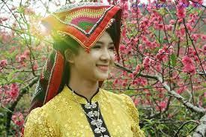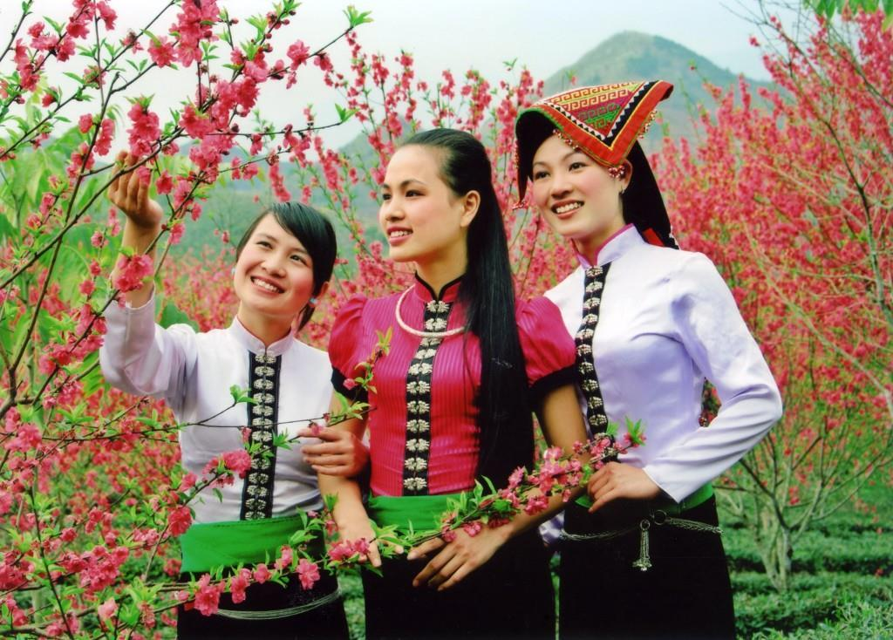
Dân tộc Thái

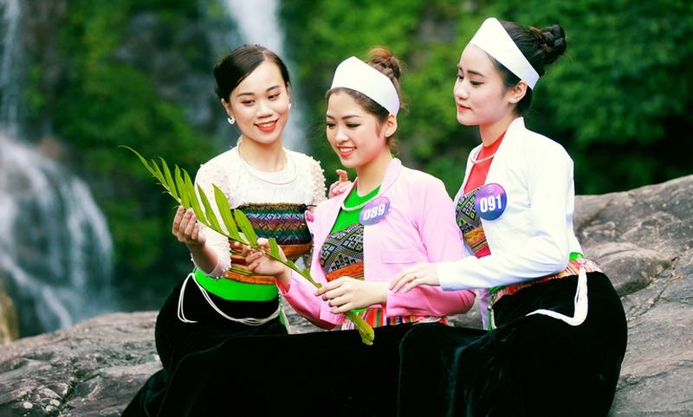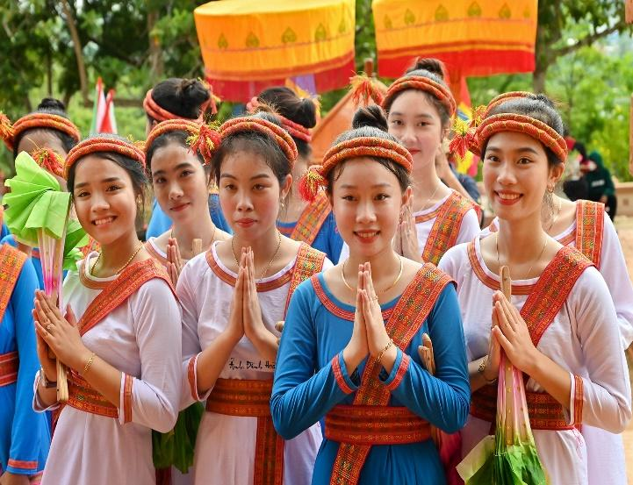
Dân tộc Mường Dân tộc Chăm

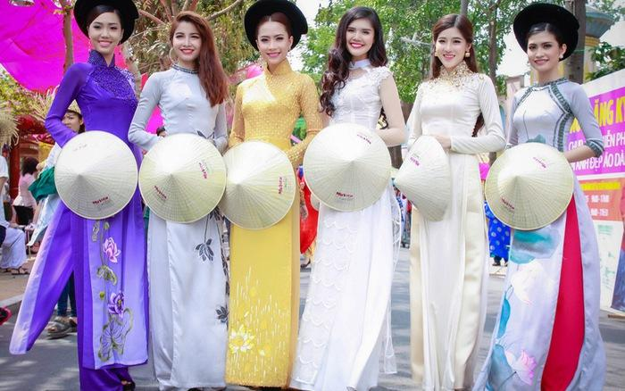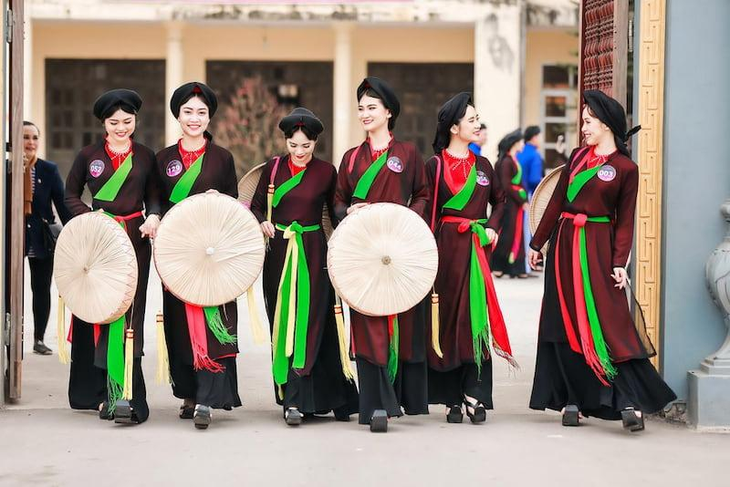
Dân tộc Kinh

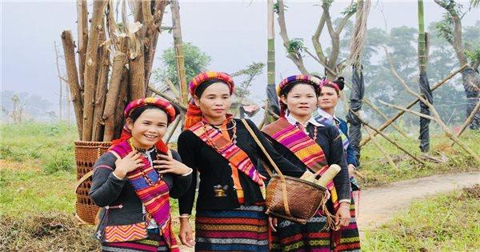
Dân tộc Bru Vân Kiều Dân tộc Cơ Tu

2.2.Hoạt động 2: Hoạt động sản xuất  2.2.1 Mục tiêu:  - Kể tên một số bãi biển, cảng biển của vùng Duyên hải miền Trung.  - Nêu được một số hoạt động kinh tế biển ở vùng Duyên hải miền Trung.  2.2.2. Cách tiến hành  - GV phân chia nhiệm vụ cho các nhóm:  + Nhóm 1, 2: Tìm hiểu về hoạt động sản xuất.  · Đọc thông tin và quan sát hình 2, 3, 4 (SHS tr.64, 65).  · Kể tên một số sản phẩm chủ yếu và cách đánh bắt hải sản của người dân ở vùng Duyên hải miền Trung.  · Kể tên các loài hải sản được nuôi trồng chủ yếu và các hình thức nuôi hải sản ở vùng Duyên hải miền Trung.  · Kể tên một số vật dụng chủ yếu và nêu hoạt động sản xuất muối ở vùng Duyên hải miền Trung.  + Nhóm 3, 4: Tìm hiểu về hoạt động dịch vụ  · Kể tên một số bãi tắm, cảng biển ở vùng Duyên hải miền Trung.  · Nêu một số hoạt động du lịch biển và giao thông vận tải biển ở vùng Duyên hải miền Trung.  - GV mời đại diện các nhóm trình bày kết quả thảo luận. Các nhóm khác nhận xét, bổ sung (nếu có).  - GV nhận xét, đánh giá và kết luận:  - GV nhận xét, đánh giá và kết luận:  + Các sản phẩm đánh bắt chủ yếu là: cá, mực, tôm,... Các phương thức đánh bắt hải sản chủ yếu gồm: đánh bắt bằng lưới vây, lưới kéo, cần cẩu,..  + Các thuỷ sản nuôi chủ yếu gồm: tôm sú, tôm hùm, cá, ngao, hàu, bào ngư, Các hình thức nuôi hải sản: nuôi cá lồng bè trên biển, nuôi tôm nước lợ, nuôi tôm trên cát,...  + Các vật dụng chủ yếu trong sản xuất muối gồm: chang, gánh, xe cút-kít,.. Quy trình sản xuất muối khá đơn giản, nhiều công đoạn vẫn sản xuất thủ công. Các ruộng muối được san lấp bằng phẳng, sau đó bơm nước biển vào ruộng, đợi nước biển bốc hơi, còn lại muối. Người dân dùng chang vun muối lại, sau đó dùng gánh hoặc xe cút-kít chở muối về kho để đóng gói. Các cánh đồng muối nổi tiếng của vùng là: Sa Huỳnh (Quảng Ngãi); Hòn Khói (Khánh Hoà); Cà Ná, Phương Cựu (Ninh Thuận);..  + Các bãi tắm đẹp ở Duyên hải miền Trung gồm: Sầm Sơn, Cửa Lò, Thiên Cầm, Mỹ Khê, Nha Trang.... Các cảng biển lớn là: Nghi Sơn, Cửa Lò, Vũng Áng, Chân Mây, Đà Nẵng, Cam Ranh.  + Hoạt động du lịch biển ngày càng phát triển với nhiều loại hình du lịch như: tắm biển, nghỉ dưỡng, tham quan,... Các điểm vui chơi, khu nghỉ dưỡng cao cấp đã và đang được xây dựng ngày càng nhiều ở các địa phương như: Nha Trang, Đà Nẵng, Ninh Thuận,...  + Duyên hải miền Trung có nhiều cảng biển quy mô lớn, trong đó cảng Đà Nẵng là một trong những cảng lớn và là cửa ngõ chính ra Biển Đông của các nước Lào, Thái Lan, Mi-an-ma,... | - HS thảo luận nhóm, thực hiện các nhiệm vụ được giao.  - Đại diện các nhóm trình bày kết quả thảo luận; các nhóm còn lại lắng nghe, nhận xét, bổ sung (nếu có).  - HS lắng nghe, tiếp thu. HS quan sát các tranh về hoạt động sản xuất ở SGK
- GV cho HS xem video về hoạt động làm muối của người dân Duyên hải miền Trung.
https://coccoc.com/search?query=ph%C3%B3ng+s%E1%BB%B1+ngh%E1%BB%81+l%C3%A0m+mu%E1%BB%91i+&tbm=vid
- GV cho HS xem video một số bờ biển đẹp của miền Trung:
https://coccoc.com/search?query=b%C3%A3i+bi%E1%BB%83n+%C4%91%E1%BA%B9p+mienf+trung&tbm=vid
Lồng ghép GDĐP: Nêu 1 số biện pháp để bảo tồn và phát triển nghề làm nước mắm

2.3.Hoạt động 3: Một số nét văn hóa  2.3.1. Mục tiêu:  - Kể tên được một số lễ hội truyền thống ở vùng Duyên hải miền Trung.  - Trình bày một số nét tiêu biểu về một lễ hội truyền thống ở vùng Duyên hải miền Trung.  2.3.2. Cách tiến hành:  - GV tổ chức cho cả lớp thảo luận nhóm:  + Chia lớp làm 6 nhóm (2 nhóm thực hiện cùng một nội dung)  + GV phân công nhiệm vụ cho từng nhóm:  · Nhóm 1,3,5: Tìm hiểu về lễ hội truyền thống ở vùng Duyên hải Miền trung.  · Nhóm 2,4,6 : Tìm hiểu về các di sản văn hóa thế giới ở vùng Duyên hải miền Trung.  - GV gọi đại diện các nhóm trình bày kết quả thảo luận của nhóm, các nhóm cùng nội dung lắng nghe, nhận xét, bổ sung.  - GV nhận xét, đánh giá và kết luận:  * Lễ hội Cầu Ngư của người dân ven biển (Cho HS xem video)  * Lễ hội tháp Bà (Cho HS xem video)  *Lễ hội Ka-tê(Cho HS xem video)  *Các di sản văn hóa của vùng Duyên hải miền Trung:  -Di sản văn hoá: +Thánh địa Mỹ Sơn (Quảng Nam)  + Thành nhà Hồ (Vĩnh Lộc, Thanh Hóa)  - + Phố cổ Hội An (Quảng Nam)  - + Nhã nhạc cung đình Huế  - + Quần thể di tích cố đô Huế (Thừa Thiên- Huế)  + Vườn quốc gia Phong Nha- Kẻ Bàng (Quảng Bình)  + Dân ca Ví, Giặm Nghệ Tĩnh (nay là Nghệ An và Hà Tĩnh)  + Nghệ thuật bài Chòi Trung Bộ,...  GV nói thêm đi sản nào được công nhận là di sản văn hóa thế giới – GV cho HS nêu những đặc điểm về Thánh địa Mỹ Sơn (SGK/67) | - HS thảo luận nhóm và thực hiện nhiệm vụ được giao.  - Đại diện các nhóm trình bày kết quả thảo luận, các nhóm khác lắng nghe, nhận xét, bổ sung (nếu có).  ( HS dùng lược đồ SGK/68 hình 7; chỉ vị trí của các di sản và mô tả về di sản mà mình biết)  - HS lắng nghe, tiếp thu.  - HS xem video  HS nêu – nhận xét bổ sung
Các Clip lễ hội
https://coccoc.com/search?query=l%E1%BB%85+h%E1%BB%99i+C%E1%BA%A7u+ng%C6%B0+c%E1%BB%A7a+ng%C6%B0%E1%BB%9Di+d%C3%A2n+mi%E1%BB%81n+trung&tbm=vid (lễ hội Cầu Ngư)

https://coccoc.com/search?query=l%E1%BB%85+h%E1%BB%99i+ka+t%C3%AA&tbm=vid (lễ hội Ka-tê)

https://coccoc.com/search?query=L%E1%BB%85+h%E1%BB%99i+th%C3%A1p+b%C3%A0&tbm=vid (lễ hội Tháp Bà)

Các hình ảnh:

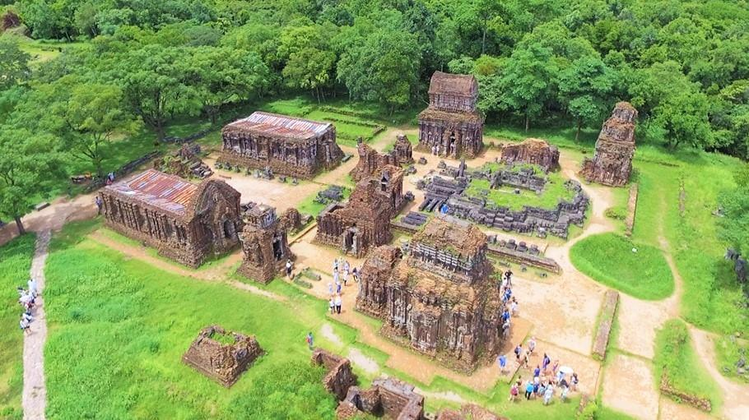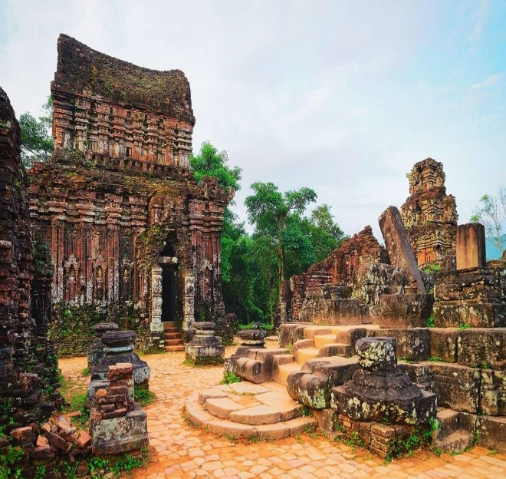
Thánh địa Mỹ Sơn

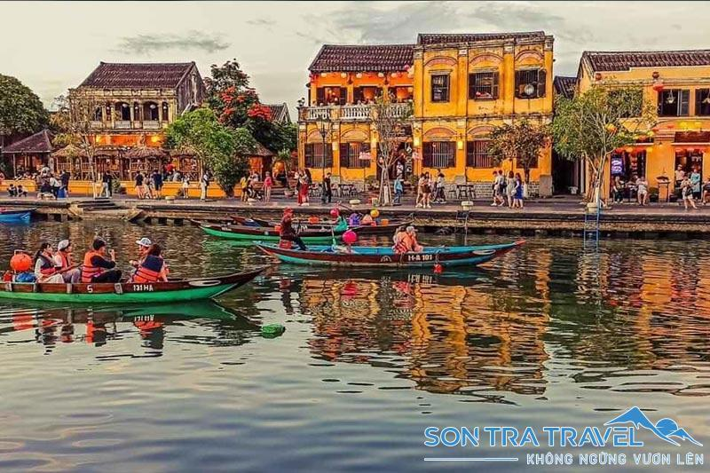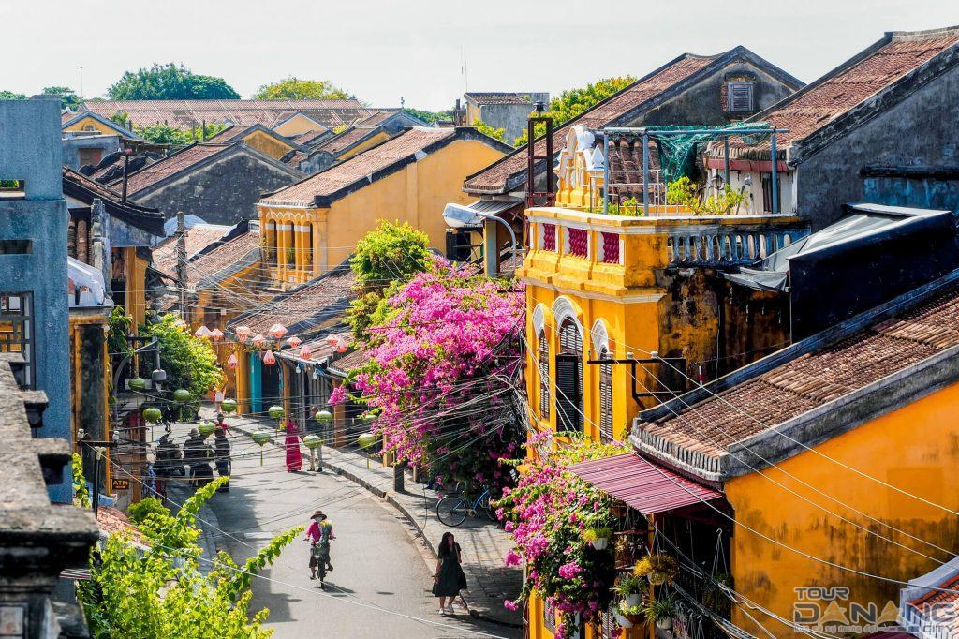
Phố cổ Hội An

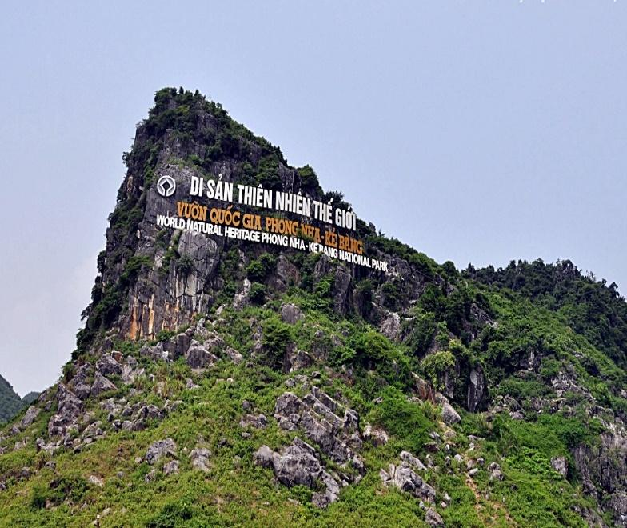
Vườn Quốc gia Phong Nha- Kẻ Bàng

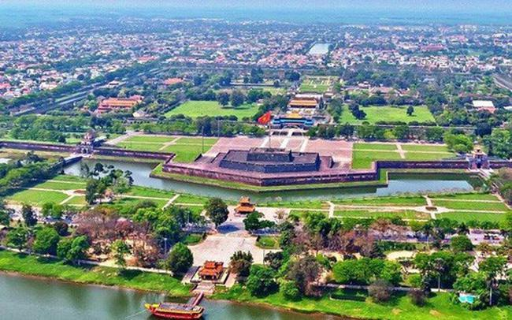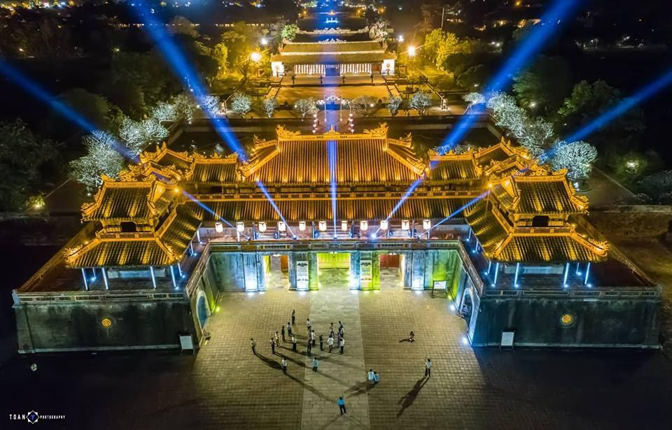
Quần thể di tích Cố đô Huế

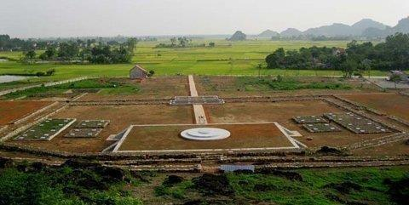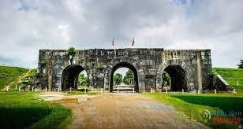
Thành Nhà Hồ

Lồng ghép GDĐP: Thắng cảnh Đầm Cù Mông, Di tích lịch sử quốc gia Vũng Rô; Nghệ thuật múa lân ở Phú Yên; Danh nhân Đào Trí
3. Luyện tập
Mục tiêu: Giúp HS củng cố kiến thức đã học về đặc điểm dân cư, hoạt động sản xuất và một số nét văn hóa ở vùng Duyên hải miền Trung.

3.1. Cách tiến hành  HS hoàn thành các nội dung sau:  Câu 1: Các hoạt động chủ yếu của vùng Duyên hải miền Trung. Tại sao các ngành kinh tế biển lại phát triển ở vùng này?  Câu 2: Vẽ vào sơ đồ “ Con đường di sản miền Trung” ghi tên hoặc dán ảnh các di sản thế giới ở cùng Duyên hải miền Trung (bao gồm di sản thiên nhiên, di sản văn hóa phi vật thể) và các tỉnh có di sản đó theo gợi ý dưới đây.(sơ đồ SGK/69)  3.2. Đánh giá- nhận xét:  - GV nhận xét, đánh giá hoạt động và tuyên bố đội thắng cuộc. | Cá nhân trả lời- nx bổ sung  -HS thi đua theo ba dãy
4. Vận dụng
Mục tiêu: Thông qua hoạt động, HS vận dụng được kiến thức đã học vào thực tế cuộc sống. (Biết bảo tồn quảng bá các di sản, tự hào về những di sản của dất nước và thêm yêu quê hương đất nước)

4.1.Cách tiến hành  -Lựa chọn 1 trong 2 bài tập sau:  + Bài 1: Sưu tầm tư liệu và giới thiệu về một di sản thế giới ở vùng Duyên hải miền Trung.  + Bài 2: Làm một sản phẩm (vẽ tranh hoặc viết đoạn văn ngắn, áp phích...) để tuyên truyền mọi người về việc bảo vệ, giữ gìn và phát huy các giá trị về di sản thế giới hoặc bảo vệ tài nguyên môi trường biển.  - GV chia HS thành các nhóm nhỏ (4 – 6 HS/nhóm).  - Các nhóm sẽ bốc thăm lựa chọn bài tập và thực hiện yêu cầu bài tập ở nhà, tiết sau sẽ trình bày sản phẩm trước lớp. | - HS thực hiện theo yêu cầu của GV
Củng cố, dặn dò
- GV nhận xét, tóm tắt lại những nội dung chính của bài học.  - GV nhận xét, đánh giá sự tham gia của HS trong giờ học, khen ngợi những HS tích cực; nhắc nhở, động viên những HS còn chưa tích cực, nhút nhát.  - GV nhắc nhở HS:  + Đọc lại bài học Dân cư, hoạt động sản xuất và một số nét văn hóa ở vùng Duyên hải miền Trung.  + Hoàn thành bài tập phần Vận dụng.  + Đọc trước Bài 13 – Cố đô Huế | - Lắng nghe- trả lời.  - 2-3 HS nêu lại nội dung chính của bài.  - Cá nhân nghe.  - Cá nhân nghe, quan sát. Về thực hiện.

IV. ĐIỀU CHỈNH SAU BÀI DẠY:
......................................................................................................................................
......................................................................................................................................
......................................................................................................................................

CHỦ ĐỀ: NGHỀ TRUYỀN THỐNG QUÊ HƯƠNG
Sinh hoạt theo chủ đề: MUA SẮM THÔNG MINH
Ngày dạy: 22/1/2025
I. YÊU CẦU CẦN ĐẠT:
1. Năng lực đặc thù:
- Khảo sát, so sánh được giá của một số mặt hàng phổ biến trong sinh hoạt hằng ngày của gia đình..
- Rèn luyện và phát triển kĩ năng làm việc nhóm.
- Vận dụng vào thực tiễn: Biết lựa chọn mua sắm thông minh.
2. Năng lực chung.
- Năng lực tự chủ, tự học: Biết khảo sát, so sánh thực tế về giá của các mặt hàng phổ biến.
- Năng lực giải quyết vấn đề và sáng tạo: Thông qua việc đánh giá, so sánh giá của một số mặt hàng phổ biến từ đó có kế hoạch mua sắm thông minh và tránh lãng phí.
- Năng lực giao tiếp và hợp tác: Biết trao đổi, hợp tác nhóm trong khảo sát.
3. Phẩm chất.
- Phẩm chất nhân ái: Tôn trọng bạn và lắng nghe trong tham gia hợp tác nhóm.
- Phẩm chất chăm chỉ: Có tinh thần chăm chỉ để thực hiện tốt khảo sát theo yêu cầu.
- Phẩm chất trung thực: Tham gia khảo sát trung thực, đảm bảo đúng yêu cầu của thầy, cô.
- Phẩm chất trách nhiệm: Có ý thức nghiêm túc trong làm việc nhóm và khảo sát thực tế.
II. ĐỒ DÙNG DẠY HỌC
- Kế hoạch bài dạy, bài giảng Power point.
- SGK và các thiết bị, học liệu phục vụ cho tiết dạy.
III. HOẠT ĐỘNG DẠY HỌC
Hoạt động của giáo viên | Hoạt động của học sinh
1. Khởi động:
- Mục tiêu:
+ Tạo không khí vui vẻ, khấn khởi trước giờ học.
- Cách tiến hành:
- GV tổ chức cho HS chơi trò chơi “ Đi chợ” để khởi động bài học.  - GV phổ biến luật chơi, chọn 1 HS đóng vai người đi chợ, các bạn còn lại là người bán hàng.  - GV nhận xét HS chơi, tuyên dương.  - GV đặt câu hỏi liên quan đến trò chơi sau đó dẫn dắt vào bài mới. | - HS lắng nghe luật chơi và tham gia chơi cùng cả lớp.  - HS lắng nghe.  - HS lắng nghe và trả lời.
2. Khám phá:
- Mục tiêu:
+ Biết so sánh giá của các mặt hàng phổ biến trong sinh hoạt hằng ngày của gia đình.
+ Rèn luyện và phát triển kĩ năng làm việc nhóm.
- Cách tiến hành:
Hoạt động 1: HS chia sẻ về cuộc khảo sát (Làm việc cá nhân)  - GV gọi một số HS chia sẻ việc HS đi cùng người thân khảo sát các mặt hàng phổ biến trong sinh hoạt hằng ngày của gia đình mình.  - GV có thể đặt một số câu hỏi gợi ý:  + Em đi khảo sát cùng với ai?  + Em đã khảo sát bao nhiêu địa điểm? Đó là những địa điểm nào?  + Em khảo sát bao nhiêu mặt hàng? Vì sao em chọn khảo sát những mặt hàng đó?  + Em có gặp khó khăn gì khi đi khảo sát không?  - GV nhận xét, tuyên dương HS làm tốt bài khảo sát.  - GV chốt một số mặt hàng phổ biến trong sinh hoạt hằng ngày của gia đình.  Hoạt động 2: so sánh giá của các mặt hàng phổ biến. (Làm việc nhóm 4)  - GV chiếu bảng khảo sát.  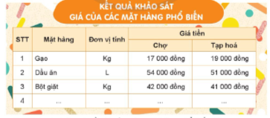  - GV cho HS thảo luận nhóm 4 quan sát bảng khảo sát, so sánh và nhận xét về giá của các mặt hàng đó.  - Gọi đại diện các nhóm trình bày, nhóm khác nhận xét nhóm bạn.  - GV nhận xét và kết luận:  Những mặt hàng phổ biến trong sinh hoạt hằng ngày của gia đình như: gạo, các loại thực phẩm (cá, thịt, rau..), dầu ăn, các loại gia vị, các loại hóa mĩ phẩm (nước rửa bát, bột giặt, dầu gội,...). Đây là những mặt hàng cần thiết và được bán ở nhiều nơi như: chợ, tạp hóa, siêu thị,...Giá của các mặt hàng sẽ có sự chênh lệch giữa các nơi bán khác nhau. Chúng ta khảo sát giá của các mặt hàng để lựa chọn được nơi có mức giá tốt, giúp tiết kiệm cho gia đình. | - HS chia sẻ cuộc khảo sát của mình trước lớp.  - HS trả lời theo câu hỏi gợi ý của GV để trình bày cuộc khảo sát của mình.  - HS lắng nghe.  - HS quan sát bảng khảo sát.  - HS thảo luận nhóm 4.  - Đại diện các nhóm trình bày, các nhóm nhận xét nhóm bạn.  - HS lắng nghe nội dung.
3. Luyện tập.
- Mục tiêu:
+ Biết lựa chọn và đưa ra quyết định mua sắm thông minh, hợp lí.
- Cách tiến hành:
* Hoạt động 3: thực hành mua sắm thông minh (làm việc nhóm đôi).  - GV cho HS quan sát tranh, thảo luận nhóm đôi, đóng vai và xử lí tình huống trong tranh.  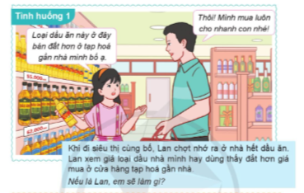  - GV gọi HS lên đóng vai tình huống 1.  - Gọi HS nhận xét nhóm bạn đóng vai.  - GV gọi các nhóm đề ra ý kiến xử lí tình huống trong tranh.  - GV nhận xét và chốt nội dung.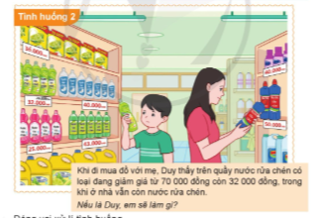  - GV gọi HS lên đóng vai tình huống 2.  - Gọi HS nhận xét nhóm bạn đóng vai.  - GV gọi các nhóm đề ra ý kiến xử lí tình huống trong tranh.  - GV nhận xét và chốt nội dung.  - GV mời HS chia sẻ bài học về mua sắm thông minh rút ra được sau khi xử lí tình huống.  - GV nhận xét và kết luận:  Mua sắm thông minh sẽ giúp chúng ta chọn mua được những hàng hóa phù hợp với chi phí hợp lí, giúp tiết kiệm cho gia đình. | - HS quan sát tranh.  - Đại diện 1 nhóm lên đóng vai, cả lớp quan sát.  - Các nhóm nhận xét.  - Đại diện các nhóm trình bày ý kiến của mình.  - HS lắng nghe.  - Đại diện 1 nhóm lên đóng vai, cả lớp quan sát.  - Các nhóm nhận xét.  - Đại diện các nhóm trình bày ý kiến của mình.  - HS lắng nghe.  - HS chia sẻ ý kiến cá nhân.  - HS lắng nghe.
4. Vận dụng trải nghiệm.
- Mục tiêu:
+ Củng cố những kiến thức đã học trong tiết học để học sinh khắc sâu nội dung.
+ Vận dụng kiến thức đã học vào thực tiễn: Biết lựa chọn mua sắm thông minh.
+ Tạo không khí vui vẻ, hào hứng, lưu luyến sau khi học sinh bài học.
- Cách tiến hành:
- GV mời học sinh chia sẻ những kỉ niệm về việc mua sắm thông minh của bản thân.  - GV nhận xét.  - Nhận xét sau tiết dạy, dặn dò về nhà. | - HS chia sẻ ý kiến.  - HS lắng nghe.
IV. ĐIỀU CHỈNH SAU BÀI DẠY:
..............................................................................................................................
..............................................................................................................................
..............................................................................................................................

Góc sáng tạo
DỰ ÁN “TRÁI TIM YÊU THƯƠNG”
Ngày dạy: 22/1/2025
I. Yêu cầu cần đạt
1. Năng lực đặc thù
- HS biết lập dự án từ thiện theo gợi ý bằng ngôn ngữ và hình ảnh.
- Dự án được viết rõ ràng, mắc ít lỗi chính tả, ngữ pháp. Có thể dán hình, vẽ, tô màu, trang trí cho dự án.
2. Năng lực chung
- Phát triển NL tự chủ: viết được dự án từ thiện rõ ràng, mạch lạc, phù hợp với lứa tuổi, phù hợp với thực tế cuộc sống.
- Phát triển NL hợp tác: biết hình dung công việc phải làm, biết phân công công việc tạo sự gắn kết và huy động được đóng góp của các bạn trong nhóm, trong lớp.
- Phát triển NL giải quyết vấn đề và sáng tạo: vận dụng những điều đã học để xây dựng và triển khai dự án.
3. Phẩm chất
- Bồi dưỡng phẩm chất nhân ái: tình yêu thương, sự cảm thông, chia sẻ.
II. Đồ dùng dạy học
- Giấy khổ lớn, bút dạ, bút màu, tranh, ảnh sưu tầm, keo dán…
III. Các hoạt động dạy - học chủ yếu
1. Khởi động
* Mục tiêu: Tạo không khí vui tươi, phấn khởi trước giờ học.
- GV cho HS xem video “Câu chuyện của yêu thương” (https://vtv.vn/video/qua-tang-cuoc-song-cau-chuyen-cua-yeu-thuong-201813.htm)  - GV dẫn dắt giới thiệu bài. | - HS theo dõi video, có thể tóm tắt nhanh nội dung câu chuyện.  - HS nghe, ghi bài.
2. Luyện tập thực hành
* Mục tiêu:
- HS hiểu được thế nào là tình yêu thương, các biểu hiện khác nhau của tình yêu thương và sức mạnh của tình yêu thương.
- HS lập được dự án từ thiện thể hiện tình yêu thương của mình, phù hợp với lứa tuổi và điều kiện.
* Hoạt động 1: Lập dự án từ thiện (BT1)
- GV mời 2 HS đọc nối tiếp yêu cầu của bài.  - GV chia HS về các tổ, dựa vào nội dung SGK để trao đổi, thảo luận về dự án từ thiện | - Cả lớp đọc thầm theo.
2.1. Thảo luận về dự án  (1) Tên dự án là gì?  (2) Dự án nhằm giúp đỡ ai?  (3) Để triển khai dự án, cần làm những gì?  (4) Thời gian thực hiện dự án? | - Tên dự án: Trái tim yêu thương  - Dự án nhằm giúp đỡ các bạn nhỏ đang gặp hoàn cảnh khó khăn vùng cao.  - Cần quyên góp SGK, vở viết, đồ dùng học tập gửi tặng các bạn  - Từ tháng 4 đến tháng 5 năm 2024.
2.2. Viết dự án  - GV theo dõi, giúp đỡ HS. | - Các nhóm phân công mỗi thành viên viết 1 phần của dự án.  - HS làm việc cá nhân: Viết nội dung được phân công vào phiếu.  - Thảo luận nhóm: Các thành viên trao đổi về sản phẩm mình đã viêt; cả nhóm bổ sung, góp ý và ghép lại thành dự án hoàn chỉnh.
* Hoạt động 2: Giới thiệu, bình chọn dự án (BT2)
- GV mời một số HS đại diện nhóm giới thiệu dự án của mình.  - GV và các HS của lớp nhận xét, bình chọn dự án có ý nghĩa thiết thực, có nội dung phù hợp.  - GV khen ngợi, tuyên dương HS tích cực. | - HS gắn phiếu dự án của nhóm lên bảng và trình bày ý tưởng.  - HS gắn sản phẩm lên Góc sáng tạo của tổ/lớp.
3. Vận dụng
- Thông qua dự án này, em và các bạn trong nhóm muốn gửi gắm thông điệp gì?  - GV nhận xét, tuyên dương HS/ nhóm HS hoạt động hiệu quả, có ý tưởng sáng tạo.  - Khuyến khích HS triển khai dự án theo kế hoạch đã đề ra, ghi lại những kết quả đạt được và báo cáo trước lớp. | - HS thể hiện thông điệp qua dự án của nhóm.  - HS tiếp tục hoàn thiện dự án đã lập.
IV. Điều chỉnh sau bài dạy
……………………………………………………………………………………………………………………………………………………………………………………

TOÁN
Bài 58: TÍNH CHẤT CƠ BẢN CỦA PHÂN SỐ (tiết 2)
Ngày dạy: 22/1/2025
I. YÊU CẦU CẦN ĐẠT
1. Năng lực đặc thù
- Bước đầu nhận biết tính chất cơ bản của phân số.
- Thông qua việc nhận biết tính chất cơ bản của phân số gắn với phân số nhóm HS có cơ hội được phát triển NL giải quyết vấn đề toán học, NL tư duy và lập luận toán học, NL mô hình hoa toán học.
- Thông qua việc nhận biết phép chia từ các tỉnh huống khác nhau thể hiện qua tranh vẽ, HS có cơ hội được phát triển NL giải quyết vấn đề toán học.
2. Năng lực chung
+ Năng lực giao tiếp, hợp tác: Trao đổi, thảo luận để thực hiện các nhiệm vụ học tập.
+ Năng lực giải quyết vấn đề và sáng tạo: Sử dụng các kiến thức đã học nhằm giải quyết các bài toán. Qua thực hành luyện tập sẽ phát triển năng lực tư duy và lập luận
3. Phẩm chất:
- Chăm chỉ: Yêu thích học môn Toán, có hứng thú với các con số
II. ĐỒ DÙNG DẠY HỌC:
1. GV: Laptop; máy chiếu; clip, slide minh họa, phiếu học tập.
2. HS: SHS, vở ô li, VBT, nháp, ...
III. CÁC HOẠT ĐỘNG DẠY HỌC:
Hoạt động của thầy | Hoạt động của trò
1. Khởi động: (5’)
- GV tổ chức trò chơi “đố bạn” nêu tính chất cơ bản của phân số.  + Tìm phân số bằng nhau trong các phân số dưới đây: | - HS tham gia chơi theo sự HD của GV.  - HS thi tìm nhanh:
- GV nhận xét, khen ngợi HS. | - HS lắng nghe.
- GV dẫn dắt vào bài học, ghi đầu bài.: "Ngày hôm nay, cô trò ta tiếp tục đi tìm hiểu bài Bài 58: Tính chất cơ bản của phân số (tiết 2) | - HS lắng nghe, ghi đầu bài.
2. Thực hành, luyện tập: (25’)
Bài 3: Chọn phân số bằng phân số đã cho
- Yêu cầu HS nêu đề toán | - HS đọc yêu cầu bài
- Bài yêu cầu gì ? | - HS nêu
- GV yêu cầu HS làm việc nhóm 4 làm bài.  + HDHS: Quan sát các phân số ghi trên rổ bóng. Đối chiếu với các phân số ghi trên mỗi quả bóng. Áp dụng tính chất cơ bản của phân số (để nhận biết cần nhân hay chia) | - HS làm việc nhóm 4, làm bài theo HD của GV.
- Mời đại diện nhóm chia sẻ bài làm. | - Đại diện nhóm chia sẻ bài làm.
- GV nhận xét, khen ngợi HS; yêu cầu HS nêu cách làm. | - HS lắng nghe, chia sẻ cách làm.
Bài 4: Long và Châu đều nói rằng đã tô màu vào hình vuông. Theo em, hai bạn nói đúng không? Vì sao?

- Gọi HS đọc yêu cầu. | - 1HS đọc to, lớp đọc thầm.
- Yêu cầu HS làm việc cá nhân, quan sát hình vẽ để trả lời câu hỏi. | - HS làm việc cá nhân, quan sát hình vẽ để trả lời câu hỏi.
- GV mời đại diện một số nhóm trình bày bài làm trước lớp. | - Đại diện một số nhóm trình bày bài làm trước lớp, chia sẻ cách làm.  + Long đã tô màu vào 6/9 hình vuông. Châu đã tô màu vào 2/3 hình vuông. Ta có 6/9 = 2/3. Vậy hai bạn đều nói đúng.
- Gọi HS nhận xét, khen ngợi HS tích cực học tập. | - HS lắng nghe.
+ Bài 4 củng cố cho em kiến thức gì? | - HS nêu
Bài 5: Tìm phân số chỉ số phần bánh đã lấy đi của mỗi hình vẽ sau (theo mẫu):

- Gọi HS nêu yêu cầu. | - HS nêu
- Bài yêu cầu gì ? | - HS nêu
- GV yêu cầu HS làm việc cá nhân, nhìn hình vẽ rồi nêu phân số chỉ số phần bánh đã lấy đi của mỗi hình vẽ. Áp dụng tính chất cơ bản của phân số để làm bài. | - HS làm việc cá nhân, nhìn hình vẽ rồi nêu phân số chỉ số phần bánh đã lấy đi của mỗi hình vẽ. Áp dụng tính chất cơ bản của phân số để làm bài.
- GV mời HS trình bày bài làm | - HS trình bày bài làm.  + Lấy cả tử số và mẫu số của phân số 6/8 chia cho 2 (số phần bánh lấy đi) ta được phân số mới bằng phân số đã cho là 3/4. Vậy 6/8 = 3/4  + Lấy cả tử số và mẫu số của phân số 8/12 chia cho 4 (số phần bánh lấy đi) ta được phân số mới bằng phân số đã cho là 2/3. Vậy 8/12 = 2/3
- GV nhận xét, tuyên dương HS. | - HS lắng nghe
+ Bài 5 củng cố cho em kiến thức gì? | - HS nêu
* Qua bài này, các em biết thêm được điều gì? | - HS nêu
+ Nêu tính chất cơ bản của phân số? | - 2-3 HS nêu
+ Những điều học được hôm nay giúp gì các em trong cuộc sống hằng ngày. | - HS lắng nghe, thực hiện.
- GV nhận xét tiết học.  - VN ôn lại bài – CB bài giờ sau Bài 59: Rút ngọn phân số, | - HS lắng nghe, thực hiện.

IV: ĐIỀU CHỈNH SAU TIẾT DẠY :
..................................................................................................................................................................................................................................................................................

HOẠT ĐỘNG TRẢI NGHIỆM
CHỦ ĐỀ: NGHỀ TRUYỀN THỐNG QUÊ HƯƠNG
SHL: KẾ HOẠCH TIÊU DÙNG THÔNG MINH
Ngày dạy: 22/1/2025
I. YÊU CẦU CẦN ĐẠT:
1. Năng lực đặc thù:
- HS xây dựng được kế hoạch mua sắm dụng cụ học tập, đồ dùng cá nhân phù hợp với khả năng tài chính của bản thân và gia đình.
- Đánh giá kết quả hoạt động trong tuần, đề ra kế hoạch hoạt động tuần tới.
2. Năng lực chung.
- Năng lực tự chủ, tự học: Có khả năng tự xây dựng được kế hoạch mua sắm dụng cụ học tập, đồ dùng cá nhân
- Năng lực giải quyết vấn đề và sáng tạo: Biết sáng tạo trong các hoạt động.
- Năng lực giao tiếp và hợp tác: Biết hợp tác với bạn trong làm việc nhóm.
3. Phẩm chất.
- Phẩm chất nhân ái: Tôn trọng, yêu quý và lắng nghe bạn trong làm việc nhóm.
- Phẩm chất chăm chỉ: Có tinh thần chăm chỉ đẻ hoàn thành bản kế hoạch.
- Phẩm chất trách nhiệm: Có ý thức trong việc mua sắm tiết kiệm
II. ĐỒ DÙNG DẠY HỌC
- Kế hoạch bài dạy, bài giảng Power point.
- SGK và các thiết bị, học liệu phục vụ cho tiết dạy.
III. HOẠT ĐỘNG DẠY HỌC
Hoạt động của giáo viên | Hoạt động của học sinh
1. Khởi động:
- Mục tiêu:
+ Tạo không khí vui vẻ, khấn khởi trước giờ học.
+ Xây dựng kĩ năng quan sát , thực hành để nhận ra khả năng của bản thân - Cách tiến hành:
- GV mời học sinh xem video “ Nhà tiêu dùng thông thái - Câu chuyện rắc rối của Đường”  - Gọi HS nêu nội dung của video.  - Cho HS nhận xét việc làm của cậu bé Đường, các em có đồng ý với việc làm của bạn không?  - GV nhận xét câu trả lời, kết luận và dẫn dắt vào bài mới. | - Cả lớp xem video.  - 1-2 HS nêu nội dung.  - Một số HS nhận xét và đưa ra ý kiến.  - HS lắng nghe.
2. Sinh hoạt cuối tuần:
- Mục tiêu: Đánh giá kết quả hoạt động trong tuần, đề ra kế hoạch hoạt động tuần tới.
- Cách tiến hành:
* Hoạt động 1: Đánh giá kết quả cuối tuần. (Làm việc theo tổ)  - GV mời lớp trưởng điều hành phần sinh hoạt cuối tuần: Đánh giá kết quả hoạt động cuối tuần.  - Lớp trưởng lên điều hành nội dung sinh hoạt: Mời các tổ thảo luận, tự đánh giá kết quả kết quả hoạt động trong tuần:  + Sinh hoạt nền nếp.  + Thi đua của đội cờ đỏ tổ chức.  + Kết quả hoạt động các phong trào.  + Một số nội dung phát sinh trong tuần...  - Lớp trưởng mời Tổ trưởng các tổ báo cáo.  - Lớp trưởng tổng hợp kết quả và mời giáo viên chủ nhiệm nhận xét chung.  - GV nhận xét chung, tuyên dương. (Có thể khen, thưởng,...tuỳ vào kết quả trong tuần)  * Hoạt động 2: Kế hoạch tuần tới. (Làm việc nhóm 4 hoặc theo tổ)  - GV yêu cầu lớp Trưởng (hoặc lớp phó học tập) triển khai kế hoạch hoạt động tuần tới. Yêu cầu các nhóm (tổ) thảo luận, nhận xét, bổ sung các nội dung trong kế hoạch.  + Thực hiện nền nếp trong tuần.  + Thi đua học tập tốt theo chấm điểm của đội cờ đỏ.  + Thực hiện các hoạt động các phong trào.  - Lớp trưởng báo cáo kết quả thảo luận kế hoạch và mời GV nhận xét, góp ý.  - GV nhận xét chung, thống nhất, và biểu quyết hành động. | - Lớp trưởng lên điều hành phần sinh hoạt cuối tuần: Đánh giá kết quả hoạt động cuối tuần.  - Mời các nhóm thảo luận, tự đánh giá kết quả kết quả hoạt động trong tuần.  - Các tổ trưởng lần lượt báo cáo kết quả hoạt động cuối tuần.  - Lắng nghe rút kinh nghiệm.  - 1 HS nêu lại nội dung.  - Lớp Trưởng (hoặc lớp phó học tập) triển khai kế hoạt động tuần tới.  - HS thảo luận nhóm 4 hoặc tổ: Xem xét các nội dung trong tuần tới, bổ sung nếu cần.  - Một số nhóm nhận xét, bổ sung.  - Cả lớp biểu quyết hành động bằng giơ tay.
3. Sinh hoạt chủ đề.
- Mục tiêu:
+ HS xây dựng được kế hoạch mua sắm dụng cụ học tập, đồ dùng cá nhân phù hợp với khả năng tài chính của bản thân và gia đình.
- Cách tiến hành:
Hoạt động 3: Xây dựng kế hoạch tiêu dùng thông minh  1. Tổ chức thực hiện: Làm việc nhóm đôi  - GV phổ biến yêu cầu hoạt động HS xây dựng kế hoạch mua sắm dụng cụ học tập, đồ dùng cá nhân phù hợp với khả năng tài chính của bản thân và gia đình.  - GV hướng dẫn HS xây dựng kế hoạch theo gợi ý và mẫu sau:  + Liệt kê các mặt hàng cần mua.  + Dự kiến giá của mỗi mặt hàng.  + Dự kiến thười gian mua.  + Xác định nguồn kinh phí để mua.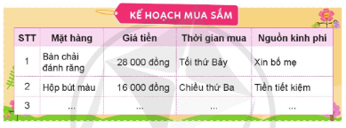  - HS thảo luận nhóm đôi để xây dựng kế hoạch  - GV giúp đỡ các nhóm gặp khó khăn.  2. Tổ chức trình bày: làm việc cả lớp.  - GV gọi các nhóm trình bày kết quả.  - GV mời các nhóm khác nhận xét.  - GV nhận xét, tuyên dương các nhóm thực hiện tốt.  - GV đặt câu hỏi về lợi ích của việc mua sắm có kế hoạch trong cuộc sống hằng ngày để HS mạnh dạn chia sẻ ý kiến cá nhân của mình.  - GV nhận xét, chốt nội dung và hướng dẫn HS tự đánh giá kết quả đã đạt được sau khi tham gia các hoạt động chủ đề Nghề truyền thống quê hương bằng cách giơ biểu tượng khuôn mặt. | - HS lắng nghe GV phổ biến yêu càu hoạt động.  - HS thảo luận nhóm đôi.  - Đại diện các nhóm trình bày.  - Các nhóm khác nhận xét.  - HS lắng nghe.  - HS chia sẻ ý kiến cá nhân.  - HS lắng nghe và thực hiện.
4. Vận dụng trải nghiệm.
- Mục tiêu:
+ Củng cố những kiến thức đã học trong tiết học để học sinh khắc sâu nội dung.
+ Vận dụng kiến thức đã học vào thực tiễn.
+ Tạo không khí vui vẻ, hào hứng, lưu luyến sau khi học sinh bài học.
- Cách tiến hành:
- GV nêu yêu cầu và hướng dẫn học sinh về nhà cùng với người thân:  + Chia sẻ kế hoạch mua sắm của em với người thân trong gia đình.  - Nhận xét sau tiết dạy, dặn dò về nhà. | - Học sinh tiếp nhận thông tin và yêu cầu để về nhà ứng dụng với các thành viên trong gia đình.  - HS lắng nghe, rút kinh nghiệm
IV. ĐIỀU CHỈNH SAU BÀI DẠY:
..............................................................................................................................
..............................................................................................................................
..............................................................................................................................

